НЕГОСУДАРСТВЕННОЕ ОБРАЗОВАТЕЛЬНОЕ ЧАСТНОЕ УЧРЕЖДЕНИЕ ВЫСШЕГО ОБРАЗОВАНИЯ
«МОСКОВСКИЙ ФИНАНСОВО-ПРОМЫШЛЕННЫЙ УНИВЕРСИТЕТ «СИНЕРГИЯ»
Факультет электронного обучения

Направление подготовки: Прикладная информатика

ВЫПУСКНАЯ КВАЛИФИКАЦИОННАЯ РАБОТА
"Автоматизация контроля знаний учащихся в МБОУ "СОШ п. Ягодное"

Студент | Юфимов Валерий Евгеньевич
 | (Фамилия, имя, отчество) |  | (подпись)
Руководитель | Петухова Мария Владиславовна
 | (Фамилия, имя, отчество) |  | (подпись)

Москва
2020

СОДЕРЖАНИЕ

ВВЕДЕНИЕ 8
I. Аналитическая часть 10
1.1 Технико-экономическая характеристика предметной области и предприятия. Анализ деятельности «КАК ЕСТЬ» 10
1.1.1 Характеристика предприятия и его деятельности 10
1.1.2 Организационная структура управления предприятием 11
1.1.3 Программная и техническая архитектура ИС предприятия 12
1.2 Характеристика комплекса задач, задачи и обоснование необходимости автоматизации 15
1.2.1 Выбор комплекса задач автоматизации и характеристика существующих бизнес-процессов 15
1.2.2 Определение места проектируемой задачи в комплексе задач и ее описание 21
1.2.3. Обоснования необходимости использования вычислительной техники для решения задачи 23
1.2.4. Анализ системы обеспечения информационной безопасности и защиты информации 26
1.3. Анализ существующих разработок и выбор стратегии автоматизации «КАК ДОЛЖНО БЫТЬ» 30
1.3.1. Анализ существующих разработок для автоматизации задачи 30
1.3.2. Выбор и обоснование стратегии автоматизации задачи 33
1.3.3. Выбор и обоснование способа приобретения ИС для автоматизации комплекса задач 35
1.4. Обоснование проектных решений 37
1.4.1. Обоснование проектных решений по информационному обеспечению 37
1.4.2 Обоснование проектных решений по программному обеспечению 38
1.4.3 Обоснование проектных решений по техническому обеспечению 44
II. Проектная часть 46
2.1 Разработка проекта автоматизации 46
2.1.1 Этапы жизненного цикла проекта автоматизации 46
2.1.2 Ожидаемые риски на этапах жизненного цикла и их описание 50
2.1.3 Организационно-правовые и программно-аппаратные средства обеспечения информационной безопасности и защиты информации 51
2.2. Информационное обеспечение задачи 52
2.2.1. Информационная модель и её описание 52
2.2.2. Характеристика нормативно-справочной, входной и оперативной информации 53
2.2.3. Характеристика результатной информации 55
2.3. Программное обеспечение задачи 56
2.3.1. Общие положения (дерево функций и сценарий диалога) 56
2.3.2. Характеристика базы данных 57
2.3.3. Структурная схема пакета (дерево вызова программных модулей) 61
2.3.4 Описание программных модулей 62
2.4. Контрольный пример реализации проекта и его описание 64
III Обоснование экономической эффективности проекта 72
3.1 Выбор и обоснование методики расчёта экономической эффективности 72
3.2 Расчёт показателей экономической эффективности проекта 73
ЗАКЛЮЧЕНИЕ 76
СПИСОК ИСПОЛЬЗОВАННЫХ ИСТОЧНИКОВ 78
Приложение 81

ВВЕДЕНИЕ

В рамках данной работы проведена разработка информационной системы для контроля знаний учащихся. Использование информационных технологий для решения задач анализа учебного процесса позволит обеспечить возможности анализа эффективности учебного процесса, определить основные направления для совершенствования методик обучения.
Использование информационных систем в образовательном процессе позволяет получать сводную информацию об учебном процессе в разрезе преподавателей, учебных дисциплин, педагогов, что позволяет использовать указанные материалы при аттестации педагогических работников.
Внедрение информационной системы в деятельность образовательного учреждения позволит повысить оперативность поиска необходимой информации об учащихся, вести учет личных дел в электронной форме, осуществлять поиск информации по реквизитам. Также предполагается возможность поиска данных об учебном процессе (составление расписаний, учет нагрузки на преподавателей, формирование отчетности по результатам учебного процесса).
Цель выпускной квалификационной работы – автоматизация контроля знаний, учащихся в «МБОУ СОШ п. Ягодное» путем разработки информационной системы.
Задачи работы:
- анализ специфики контроля знаний в образовательных учреждениях;
- изучение организационной структуры и специфики деятельности образовательного учреждения;
- анализ бизнес-процессов технологии контроля знаний образовательного учреждения;
- постановка задач автоматизации задач учета успеваемости;
- обоснование выбора СУБД и средства разработки;
- разработка структуры данных информационной системы учета данных об успеваемости учащихся;
- оценка экономической эффективности проекта.
Объект исследования: «МБОУ СОШ п. Ягодное».
Предмет исследования: процесс контроля знаний учащихся.
Методы исследования: анализ бизнес-процессов, синтез, формализация, классификация, структурно-функциональный.
Результатом работы будет являться готовая система, которую можно внедрить в технологию работы учебных отделов образовательных учреждений. Внедрение информационной системы позволит значительно сократить временные затраты на формирование печатных форм документов, получение сводной отчетной информации по учебному процессу.

- Аналитическая часть
  - Технико-экономическая характеристика предметной области и предприятия. Анализ деятельности «КАК ЕСТЬ»
    - Характеристика предприятия и его деятельности

В рамках данной работы проведен анализ деятельности «МБОУ СОШ П.ЯГОДНОЕ». Средняя школа работает в соответствии с образовательным стандартом ФГОС, в среднем и старшем звене организованы профильные классы физико-математического, химико-биологического и гуманитарного профиля. В таблице 1 приведены основные параметры «МБОУ СОШ п.Ягодное».
Таблица 1
Основные параметры МБОУ СОШ п.Ягодное
№ | Наименование параметра | Значение
1 | Количество учащихся | 1452
2 | Количество классов-комплектов | 74
3 | Количество преподавателей | 136
4 | Средний балл по ЕГЭ | 62,3
5 | Объемы выручки за оказанные дополнительные образовательные услуги, млн.руб. | 4,3

Образовательное учреждение ведет учебный процесс как по утвержденным программ ФГОС, так и по авторским программам. Оказываются платные образовательные услуги по подготовке к сдаче ЕГЭ, программам профессиональной подготовки по техническим и гуманитарным направлениям. В школе действует множество спортивных секций, проводятся занятия по робототехнике, радиотехнике, программированию, современным биотехнологиям, Web-дизайну, производству мультимедиа-продукции (слайд-шоу, аудио и видео продукции). Подготовка учащихся ведется по химико-биологическому, гуманитарному, технологическому направлениям, что связано с увеличением количества часов на изучение соответствующих дисциплин.

    - Организационная структура управления предприятием

На рисунке 1 приведена диаграмма организационной структуры МБОУ СОШ п.Ягодное.

Рисунок 1 - Диаграмма организационной структуры «МБОУ СОШ П.ЯГОДНОЕ»

Как показано на рисунке 1, организационная структура образовательного учреждения включает:
- руководство в лице директора школы и трех его заместителей, курирующих соответствующие направления работы: образовательный процесс, дополнительное образование, обеспечивающие процессы;
- учебную часть, курирующую вопросы организации образовательного процесса;
- педагогов дополнительного образования;
- бухгалтерию, отдел кадров, административно-хозяйственный персонал.
В рамках данной работы проведено изучение технологии анализа результатов учебного процесса. Данные функции находятся в компетенции учебного отдела. На сегодняшний день ситуация в оценках тестирования характеризуется интенсивным ростом и уровнем реализации.
Учебное заведение оснащено современным оборудованием для обеспечения образовательного процесса и удобной мебелью, компьютерными классами, комплектами для занятий по робототехнике.
Планирование и организация учебного процесса обеспечивают качественное выполнение задач, связанных с профилизацией образовательной деятельности и подготовкой учащихся к поступлению в ВУЗы, их адаптацией к получению профессии.
План проведения экзаменов разрабатывается согласно унифицированной форме и утверждается в установленном порядке.
Задача анализа результатов учебного процесса может применяться в оценке эффективности деятельности образовательных учреждений, в рамках проведения аттестации педагогических работников, позволяет проводить анализ эффективности организации образовательного процесса [6].
В качестве критериев результативности работы образовательного учреждения и деятельности педагогов в отдельности рассматриваются: средний балл успеваемости учащихся по отдельным дисциплинам, количество выпускников, поступивших в ВУЗы, на коммерческой и бюджетной основе, средний балл аттестата.

1.1.3 Программная и техническая архитектура ИС предприятия

Характеристики существующей локальной сети «МБОУ СОШ п.Ягодное»:
- 45 компьютеров, используемых педагогическими работниками и в компьютерных классах;
- 1 файловый сервер.
Категория сети – 5е.
Топология вычислительных сетей в «МБОУ СОШ п. Ягодное» – звезда. Каждый из объектов сети соединен с коммутатором отдельно через сетевые порты. Выход в Интернет осуществляется через оптоволоконный канал.
Используемая серверная операционная система – Windows Server 2012. В компьютерных классах и на компьютерах учителей используются операционные системы: Windows 7/8/10.
Средства защиты информации: антивирусное программное обеспечение на платформе Kaspersky EndPoint Security 11.
Основные параметры локальной вычислительной сети «МБОУ СОШ п.Ягодное» представлены в таблице 2.
Таблица 2
Основные параметры ЛВС образовательного учреждения
Наименование параметра | Значение
Общее количество портов локальной сети | 96
Общее количество активных подключений локальной сети без учета телефонии | 50
Количество коммутаторов HP 1820-48G (48 портов) | 2
Количество компьютеров | 45
Система видеонаблюдения | 5 камер

Перечень технических характеристик сервера Aquarius Server T40 S24 приведен в таблице 3.
Таблица 3
Технические характеристики сервера Aquarius Server T40 S24
Характеристика | Значение
Процессор | 1 x Intel® Xeon® E3-1200v3
Оперативная память | 8 x 4096 МБ DDR3 UDIMM 1600
HDD | 8 x 4096 ГБ SATA

Типовые параметры используемых компьютеров приведены в таблице 4. Компьютеры комплектуются клавиатурой, мышкой, аудиоколонками и web-камерами.
Таблица 4
Типовые параметры используемых компьютеров
Характеристика | Значение
Процессор | Intel (TM) Core i5 8400 Soc-1151v2 BOX
Память Kingston Value RAM KVR13N9S8/4 | 4096 Mb
HDD | 500 Гб 7200 об/мин 32 Мб SATA 3
Монитор | Samsung Sync Master E1920, 20”, 1920x1080 (16:9), 4мс, LED, 300 кд/м²
Оптический накопитель | DVD-RW
Сетевая карта Realtek | 1 ГБ/c

Проведем описание программной архитектуры информационной системы образовательного учреждения. Анализ использования сетевого ПО в условиях «МБОУ СОШ п. Ягодное» проведен в следующем порядке:
работа серверных операционных систем;
настройки используемых программ;
работа с учебными сетевыми программами;
использование служебного ПО.
На рисунке 2 приведена схема локальной сети средней школы.
Рисунок 2 - Схема локальной сети средней школы

Схема программной архитектуры «МБОУ СОШ п.Ягодное» приведена на рисунке 3.

Рисунок 3 - Схема программной архитектуры локальной сети «МБОУ СОШ п.Ягодное»

  - Характеристика комплекса задач, задачи и обоснование необходимости автоматизации
    - Выбор комплекса задач автоматизации и характеристика существующих бизнес-процессов

В рамках данной работы проведено изучение технологии анализа результатов учебного процесса средней школы. Единый государственный экзамен включает блок обязательных экзаменов и экзаменов по выбору, сдаваемых в форме тестирования. Ответы на тесты вносятся учащимися в специализированные бланки, проверка которых проводится в автоматизированном или ручном режиме специальными комиссиями.
Результаты учебного процесса, средние баллы по итоговым оценкам, результатам экзаменов и занятым местам на предметных олимпиадах являются ключевыми показателями эффективности деятельности образовательного учреждения, показателем его конкурентоспособности и престижности. В аттестации педагогических работников данный показатель является одним из ключевых, поэтому аналитическая работа, связанная с обработкой результатов учебного процесса является одним из приоритетных направлений в работе школы, позволяет определить слабые места в организации образовательного процесса с возможностью дальнейшего их устранения. Таким образом, для образовательных учреждений актуальным является создание инструмента, позволяющего проводить анализ результатов учебного процесса в разрезе различных показателей [6].
В данном разделе описывается технология ведения образовательного процесса в «МБОУ СОШ П.ЯГОДНОЕ» до внедрения системы анализа результатов учебного процесса.
Проведем анализ бизнес-процессов обработки и анализа результатов учебного процесса. На рисунке 2 приведена контекстная диаграмма. Как показано на рисунке 3, входящие информационные потоки в систему содержат:
- данные об учителях;
- данные об учениках;
- результаты учебного процесса;
- Законодательные проекты об образовании;
- Учебный отдел.
Результирующие информационные потоки включают сформированную отчётность по результатам учебного процесса. На рисунке 5 приведена диаграмма декомпозиции основного процесса.
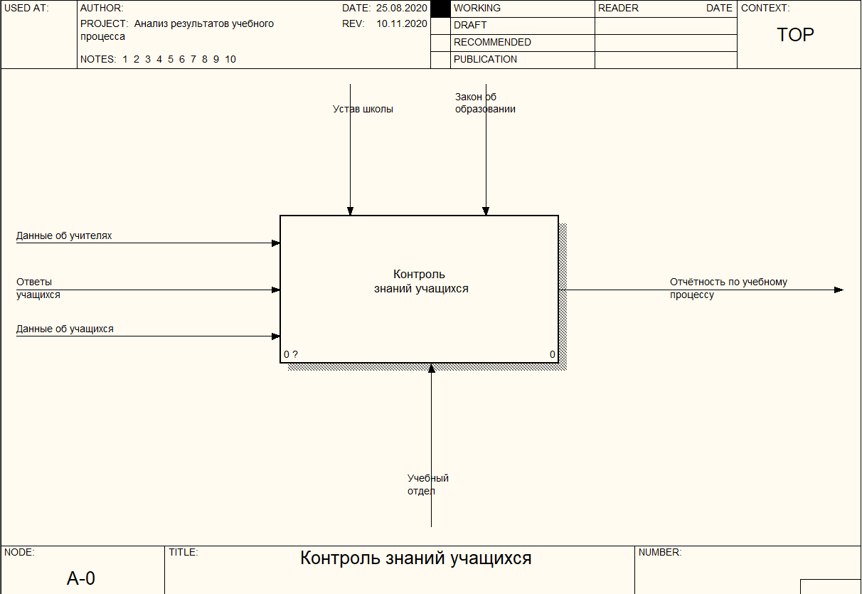
Рисунок 4 – Контекстная диаграмма

Как показано на рисунке 5, контроль знаний учащихся в условиях изучаемого образовательного учреждения включает этапы:
- ведение школьных картотек;
- учет результатов обучения;
- формирование отчетных данных в разрезе учащихся;
- формирование отчетных данных в разрезе педагогов.
На рисунке 6 приведена диаграмма ведения школьных картотек, на рисунке 7 – диаграмма учета данных об успеваемости учащихся.

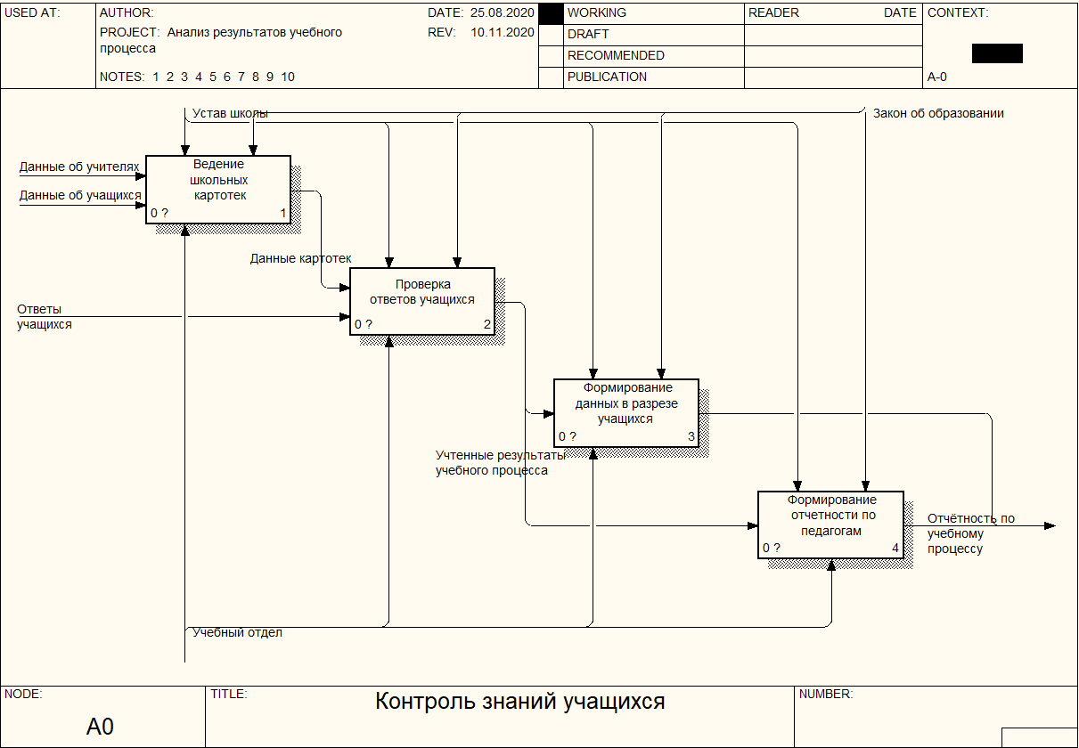
Рисунок 5 – Диаграмма обработки и анализа результатов учебного процесса
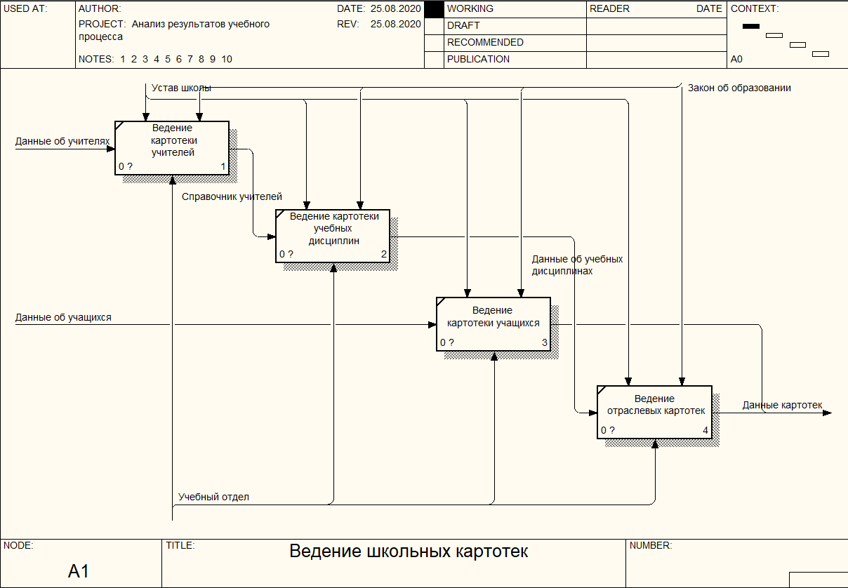
Рисунок 6 – Диаграмма процесса ведения школьных картотек
На рисунке 7 приведена диаграмма декомпозиции формирования отчётности в разрезе учащихся, на рисунке 8 – диаграмма формирования отчётности в разрезе преподавателей.
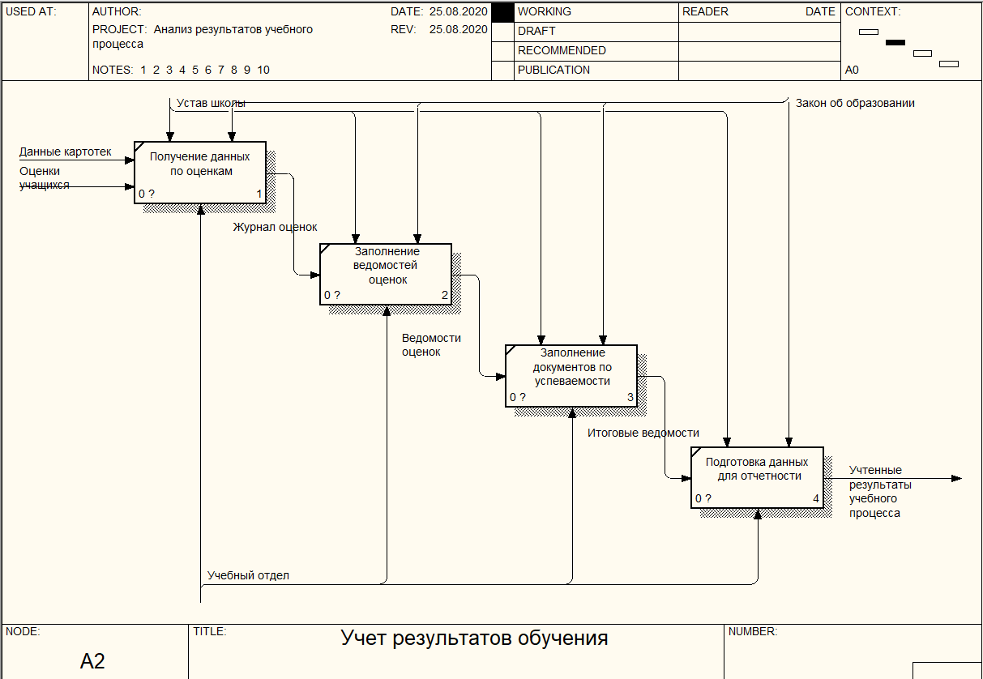
Рисунок 7 – Диаграмма учета данных об успеваемости учащихся
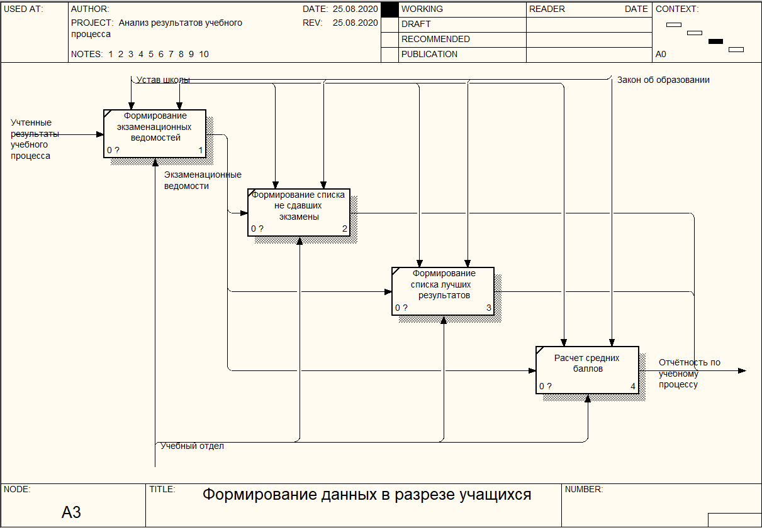
Рисунок 8 – Диаграмма формирования отчётности в разрезе учащихся
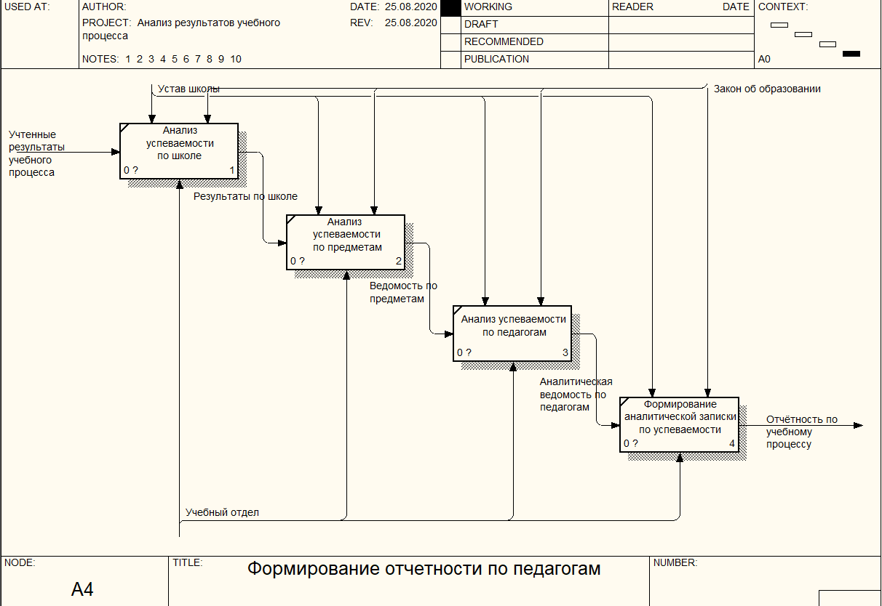
Рисунок 9 – Диаграмма формирования отчётности по педагогам

1.2.2 Определение места проектируемой задачи в комплексе задач и ее описание

На рисунке 10 показано место проектируемой задачи в комплексе задач образовательной организации.
Рисунок 10 - Место проектируемой задачи в комплексе задач образовательной организации

Как показано на рисунке 10, задача обработки данных по успеваемости имеет связи с задачами:
- ведения картотеки учащихся в части получения анкетных данных и о профиле обучения;
- учета учебных планов в части учета учебной нагрузки;
- учета посещаемости в части проведения анализа связи посещаемости и успеваемости;
- учета внеучебной деятельности в части учета связи успеваемости и участия во внеклассных мероприятиях.
Проведем анализ проблем («узких мест») существующей технологии учета данных об успеваемости учащихся в условиях исследуемого образовательного учреждения.
Узкое место 1.
Отсутствие возможности автоматизированного получения информации по результатам успеваемости учителей.
Возможные последствия: невозможность оперативной корректировки учебного процесса по указанному предмету, ошибки в расстановке кадров при формировании учебной нагрузки.
Решение проблемы: внедрение информационной системы анализа результатов учебного процесса
Узкое место 2.
Отсутствие возможности автоматизированного получения информации по результатам успеваемости учеников.
Возможные последствия: снижение уровня репутации и рейтинга образовательного учреждения.
Решение проблемы: внедрение информационной системы, позволяющей формировать отчетность по результатам успеваемости.
Узкое место 3.
Ошибки в формировании ведомостей контроля знаний.
Возможные последствия: ошибки в заполнении документов выпускников.
Решение проблемы: внедрение информационной системы, позволяющей формировать отчетность по результатам успеваемости.
Разработка автоматизированной информационной системы автоматической обработки результатов учебного процесса позволит решить указанные проблемы, позволит формировать отчетность, позволяющую принимать решения о повышении эффективности учебного процесса.
Разработка и внедрение автоматизированной информационной системы позволит:
- вести картотеку результатов учебного процесса для проведения их анализа по различным критериям;
- повысить надежность хранения информации;
- вести картотеку педагогического состава с возможностью получения информации для проведения аттестации;
- Повысить оперативность и достоверность обработки результатов учебного процесса;
- Получать статистику по уровню успеваемости;
- Освободить преподавательский состав образовательного учреждения от рутинного труда по подготовке материалов контроля знаний и обработке их результатов.
В конечном итоге разрабатываемая система служит одной цели – повышению эффективности контроля знаний, благодаря возможности вести непредвзятую проверку результатов экзаменов более просто и быстро.
Разрабатываемая система контроля учебного процесса предназначена для ведения базы данных для тестирования по определенным темам учебных курсов с возможностью автоматизации проверки знаний учащихся путем прямого прохождения ими тестирования.
Система должна вести разграничение прав доступа к функциям системы по группам пользователей. Каждой группе назначаются свой набор прав исходя из требования невозможности неправомерной корректировки данных, порчи данных и сокрытия какой-либо информации. Так, например, ученики и родители должны иметь возможность просмотра любой информации по себе без возможности ее корректировки.

1.2.3. Обоснования необходимости использования вычислительной техники для решения задачи

На рисунке 11 приведена схема документооборота «МБОУ СОШ п.Ягодное».

Отдел  Операция | Учителя | Учебный отдел | Руководство СОШ
Контроль знаний | Материалы тестирования | Сводные ведомости успеваемости
Анализ результатов деятельности педагогов |  | Свод по дисциплинам | Отчет об эффективности СОШ
Анализ результатов образовательного процесса |  | Карточки аттестации учителей | Приказ об аттестации
Рисунок 11 - Схема документооборота

В таблице 5 приведена оценка частоты формирования отчетных документов.
Таблица 5
Частота формирования отчетных документов
№ | Название документа | Время формирования без применения автоматизации | Время формирования с применением автоматизации | Частота формирования, раз в год
1 | Результаты успеваемости | 15 мин. | 0,5 мин | 6000
2 | Сводные ведомости успеваемости | 15 мин. | 0,5 мин. | 4000
3 | Свод по дисциплинам | 15 мин. | 0,5 мин. | 4000
4 | Карточки аттестации учителей | 15 мин. | 0,5 мин. | 6000
5 | Отчет об эффективности работы СОШ | 15 мин. | 1 мин. | 7000
6 | Приказ об аттестации | 15 мин. | 1 мин. | 6000

Только по приведенным в таблице бизнес-процессам виден выигрыш рабочего времени в 1030 человеко-дней.
Таким образом, задачами автоматизации в деятельности по учёту успеваемости «МБОУ СОШ» п. Ягодное являются:
− учет данных об учащихся;
− работа с образовательными классификаторами;
− ведение учета результатов учебного процесса;
− анализ эффективности работы педагогов в рамках учебного процесса;
− формирование документации в процессе анализа результатов учебного процесса;
− работа с аналитической отчетностью по запросу пользователей.
Функциональные требования к программному обеспечению:
− ведение учета учащихся и педагогического состава;
− ведение картотеки результатов экзаменов;
- учет результатов образовательной деятельности в разрезе преподаваемых дисциплин;
− формирование отчетности.
Качественные требования:
− полнота. Система должна обрабатывать полную информацию в рамках технологии анализа деятельности образовательного учреждения;
− достоверность. Система должна иметь защиту от ввода недостоверной информации;
− проверяемость. Данные, введенные в систему, должны быть доступны для проверки;
− надежность. Система должна обладать отказоустойчивостью, организован режим резервного копирования и восстановления;
− расширяемость. Система должна позволять ввод дополнительного функционала в соответствии со спецификой введенных данных.

1.2.4. Анализ системы обеспечения информационной безопасности и защиты информации

Защита информационной системы средней школы, в том числе разрабатываемого модуля учета успеваемости, необходима для отражения следующих угроз:
- Вирусная активность
- Потеря данных в результате технологических сбоев
- Потери данных в результате нарушения пользовательских полномочий
- Компрометации ЭЦП и паролей
- Утечки персональных данных учеников
- Несанкционированного копирования данных
- Использования Интернет - трафика не по назначению
В целях сохранности данных информационной системы необходимо выполнение мер технического и организационного характера. Работу по защите информации в информационной системе администрации курирует специалист по информационным технологиям.
К техническим мерам защиты информации относятся:
-Наличие системы резервного копирования базы данных на внешний носитель
-Определение уровня доступа пользователей к информационным ресурсам
-Централизованное администрирование
-Антивирусное программное средство
-Наличие системы разграничения доступа к сети Интернет, а также файрвола
-Использование криптосредств для шифрования особо ценной информации
К организационным мерам защиты информации относятся:
-Запрещение использования неучтенных носителей информации
-Опечатывание серверов и рабочих станций с установленными критосредствами
-Регламентация использования Интернета
-Наличие инструкции по внутриобъектовому режиму и ограничение доступа в центры обработки информации (серверные, а также кабинетов, где хранятся резервные копии баз данных)
-Определение приказом ответственности персонала за нарушение правил защиты информации
В «МБОУ СОШ П.ЯГОДНОЕ» разработаны следующие нормативные документы в области обеспечения информационной безопасности:
- «Инструкция о порядке обращения машинных носителей информации в «МБОУ СОШ П.ЯГОДНОЕ» (регламентирует учет, хранение и использование носителей информации внутри организации, запрещает использование неучтенных носителей информации)
- «Инструкция по работе с криптографическими средствами защиты информации» (регламентирует использование криптосредств, используемых в работе. К ним относятся средства электронного документооборота)
- «Инструкция по пропускному и внутриобъектовому режиму» (определяет пропускной режим, а также правила использования помещений, где обрабатывается информация конфиденциального характера, работа СКУД в части выдачи электронных пропусков для учащихся и работников школы, предотвращение проникновения в школу посторонних лиц)
- «Инструкция по использованию ресурсов внешней сети» (регламентирует использование сети Интернет в образовательном учреждении)
- «Инструкция по парольной защите в «МБОУ СОШ П.ЯГОДНОЕ» (регламентирует использование парольной защиты, определяет правила использования паролей и ведения документации).
Версия используемого антивирусного ПО: Kaspersky Security Center 11.
Для обеспечения безопасности при работе учащихся в компьютерных классах предлагается использование виртуальных машин, что позволит защитить систему от переустановок, вызванных действиями учащихся.
Порядок использования вычислительных ресурсов в компьютерных классах:
- защита паролем BIOS;
- загрузка основной системы компьютера с минимальными правами;
- автозагрузка оболочки виртуальной машины;
- работа учащихся в виртуальной сфере.
При некорректных действиях, учащихся (заражение вирусами, сбой настроек при изучении работы с операционной системой, несанкционированное удаление драйверов и системных библиотек и др.), повреждения ресурсов будет на уровне виртуальной машины и не нанесет ущерба основной операционной системе. Восстановление загрузки виртуальной машины не занимает много времени.
Oracle VM VirtualBox — специальное программное обеспечение, дающая возможности запуска на компьютере или сервере других операционных систем. Возможно использование различных версий Windows, а также операционных систем FreeBSD, Linux, ReactOS, Solaris/OpenSolaris, Mac OS X, DOS.
К преимуществам программы можно отнести:
- возможность запуска операционных систем в тестовом режиме;
- бесплатность;
- удобство для домашнего использования;
- наличие продвинутого сетевого стека;
- наличие поддержки систем DirectX, OpenGL;
- возможность развертывания из командной строки;
- поддержка USB (с помощью виртуального USB-контроллера, путем присоединения к виртуальной машине устройств через порты USB 1.1, USB 2.0);
- наличие возможностей удалённого подключения к виртуальной машине посредством клиента, совместимого с RDP;
- поддержка также различных видов сетей: NAT, Internal, Host Networking via Bridged;
- наличие русскоязычного интерфейса;
- Наличие возможностей обмена файлами между виртуальной и хостовой машинами;
- возможность запуска нескольких виртуальных машин в одновременном режиме;
- наличие портативной версии.
На рисунке 15 показан режим управления виртуальными машинами.
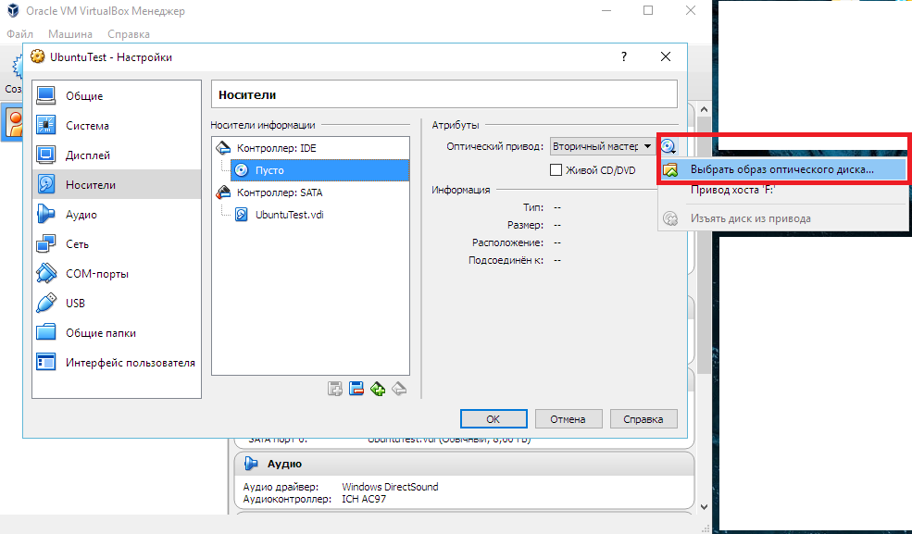
Рисунок 12 - Режим управления виртуальными машинами

Несмотря на небольшой объем программных файлов VBox, размер виртуальных жёстких дисков, создаваемых в ней, могут быть довольно объёмными.

1.3. Анализ существующих разработок и выбор стратегии автоматизации «КАК ДОЛЖНО БЫТЬ»

1.3.1. Анализ существующих разработок для автоматизации задачи

Совершенствование технологии учета и анализа результатов учебного процесса связано с внедрением информационной системы. Разрабатываемая система учета обработки результатов учебного процесса нацелена на работу с разными категориями пользователей. Разбиение пользователей на категории автоматически приводит и к разбиению функционала системы на подсистемы, которые объединяют в себе функции, логически связанные друг с другом [5].
Рассмотрим функционал программных продуктов в области автоматизации технологии работы образовательных учреждений.
1.Moodle
Образовательная система Moodle обладает мощным инструментарием для создания тестов, анализатором качественности тестов и его компонент — тестовых заданий.
Управление тестовыми вопросами в Moodle производится с использованием банка вопросов.
Создаваемые типы тестов, используемые в Moodle:
Тесты-тренажеры;
Тесты входного контроля;
Тесты текущего контроля;
Тесты общего контроля
Также реализованы возможности быстрого поиска ответов к тестам по базе знаний.
Базовая сборка Moodle включает возможности реализации следующих типов тестовых вопросов[2]:
выбора одного или нескольких вариантов ответов из нескольких;
верно/не верно;
ввода краткого открытого ответа (или «вопрос с пропуском»);
ввода числовых ответов;
работу с вычисляемыми (с использованием формул) ответами;
установления соответствий;
работу с эссе (проверяется вручную);
работу с вложенными ответами (комбинированными).
Множество надстроек для Moodle позволяют использовать технологии drag&drop, выбирать области на изображениях, а также открытые вопросы с механизмами проверки, использующими регулярные выражения, и другие типы вопросов.
Специфика разработки тестов в Moodle предполагает следующие системные ограничения [22]:
- возможность ограничения по времени и числу попыток прохождения тестов;
- возможность задания дня и времени прохождения тестирования;
- возможность задания порядка вопросов в тесте;
- работу в различных режимах, что предполагает разные ограничения по времени, числу попыток, времени прохождения;
- получение отчета о результатах теста и наличие системы его настройки;
- использование весовых коэффициентов при расчете итогового рейтинга.
Также в данной системе присутствуют возможности редактирования параметров тестирования, весовых коэффициентов, ограничений на виды тестов и другие средства администратора.
Moodle является свободно распространяемым программным обеспечением.
2.АИС «Школа»
Данное программное решение используется для автоматизации деятельности образовательных учреждений в части:
- ведения картотеки учебных курсов;
- возможность прохождения тестов непосредственно из режима программы;
- ведение картотек образовательного учреждения (учет учащихся, педагогов, классов);
- формирование справок о результатах учебной деятельности;
- формирование сводов для руководства учебного заведения;
- формирование почтовых рассылок для родителей о состоянии успеваемости детей.
Сравнительная характеристика рассмотренных программных продуктов приведена в таблице 9.
Таблица 6
Сравнительная характеристика программных продуктов для автоматизации образовательных учреждений
Критерий | Moodle | АИС «Школа»
Настройка учебного курса | + | +
Администрирование системы тестирования | + | +
Настройка визуальных эффектов | - | +
Работа с весовыми коэффициентами | + | +
Настраиваемость отчетов по результатам тестирования | + | -
Настройка ограничений на прохождения тестирования | + | -
Аналитический модуль оценки результативности педагогов | - | -
Анализ результатов учебного процессав разрезе дисциплин | - | -
Лицензия | Свободная | 260$/ рабочее место

Рассмотрев основные возможности существующих программных решений в области прохождения тестов, можно сделать следующие выводы:
- оба рассмотренных программных продукта в целом реализуют возможности автоматизации контроля и качества знаний учащихся, и, следовательно, качества преподавания соответствующих дисциплин;
- в каждом из рассмотренных программных продуктов тесты интегрированы в учебные курсы;
- каждый из рассмотренных программных продуктов поддерживается производителями;
- отсутствуют аналитические модули оценки работы педагогов в части учета результатов успеваемости.
Таким образом, поставленные задачи автоматизации анализа деятельности педагогов и качества преподавания учебных дисциплин в образовательном учреждении не могут быть решены с использованием указанных программ. В качестве способа приобретения программного решения для автоматизации работы с заявками выбрана собственная разработка.

Выбор и обоснование стратегии автоматизации задачи

Далее определим стратегию автоматизации технологии работы образовательного учреждения «МБОУ СОШ п. Ягодное».
В настоящее время принята классификация стратегий автоматизации на следующие виды [11]:
- Хаотичная (кусочная) автоматизация;
- Автоматизация по участкам;
- Автоматизация по направлениям;
- Полная автоматизация.
Проведем более подробный анализ данных стратегий.
Хаотичная стратегия автоматизации подразумевает отсутствие единой стратегии функционирования информационной системы предприятия. Каждый специалист, либо группа специалистов в рамках данной стратегии принимает решение о внедрении той или иной информационной системы, что приводит полному отсутствию управляемости системой, сложностям в администрировании и невозможности интеграции различных направлений работы специалистов. Такая стратегия автоматизации характерна для малых предприятий, зачастую не имеющих в штате ИТ-специалистов, когда каждый специалист устанавливает себе системное, офисное, антивирусное ПО, а также отвечает за функционал прикладного ПО. Например, бухгалтер самостоятельно выбирает более удобную с его точки зрения программу, не согласовывая свои действия, например, с кадровой службой, которая также имеет свой функционал, например, при учете сотрудников или табелей рабочего времени. Такая стратегия автоматизации является неэффективной, ведет к росту расходов на программное обеспечение, увеличивает трудозатраты в случае необходимости интеграции различных участков работы, значительно повышает уязвимость системы и усложняет администрирование [4].
Стратегия автоматизации «по участкам» предполагает единый подход при внедрении программного обеспечения в рамках выполнения единого функционала. Так, в данном случае, например в технологии учета заработной платы, единое ПО уже будут использовать бухгалтер и специалист по кадрам, что позволит объединить функционал данных специалистов в единую технологическую цепочку. При этом и в данном случае остается ряд недостатков, характерных для хаотичной автоматизации, так как не предполагается единый подход к использованию информационных ресурсов системы (так как в данном случае не используется единая СУБД, аппаратная платформа, системное ПО, что также увеличивает расходы на использование системы) [13].
Стратегия автоматизации «по направлениям» предполагает единые подходы к внедрению информационных систем согласно направлениям деятельности предприятия. Например, блок бухгалтерии при данной стратегии будет использовать базу «1С: Комплексная автоматизация», в которой реализован функционал всего бухучета – учета заработной платы, основных средств, оперативного, складского учета и при этом все это объединено в единую базу и позволяет получать сводную информацию о состоянии данного объекта управления. При этом в рамках единого ПО отражена вся технологическая цепочка подразделения (от ввода первичных данных до формирования отчетности и электронного документооборота).
Стратегия полной автоматизации предполагает автоматизацию всех направлений деятельности на единой платформе управления. Подобный тип автоматизации является оптимальным, хотя встречается довольно редко – в крупных компаниях, так как требует наличия собственного штата разработчиков ПО [14].
Основываясь на том, что нам необходимо автоматизировать бизнес-процесс менеджера по продажам, целесообразно выбрать стратегию автоматизации «по направлениям». Так как работа организация образовательного учреждения представляет собой целостную технологическую цепочку, целесообразна её полная автоматизация.

1.3.3. Выбор и обоснование способа приобретения ИС для автоматизации комплекса задач

Определим способ приобретения программного обеспечения для автоматизации образовательного учреждения.
Покупка готовых решений имеет следующие преимущества [18]:
- Отсутствие необходимости расходов на разработку ПО;
- Готовые решения, как правило, соответствуют стандартным технологиям работы специалистов;
- Приобретение лицензионного ПО предполагает возможность технической поддержки конечных пользователей, доработки ПО в соответствии с изменениями законодательства.
Также в настоящее время возможно приобретение «облачных» решений, что предполагает аренду ПО, развернутого на удаленном сервере. При этом не требуется временных затрат на установку и обслуживание ПО, но имеются риски, связанные со стабильностью каналов связи, а также с нахождением данных организации на сервере сторонней фирмы. При этом в случае возникновения проблемных ситуаций возможна блокировка доступа к ресурсам [25].
К недостаткам готовых решений относят необходимость адаптации под специфику организации, зачастую наличие неиспользуемого функционала.
К преимуществам данной стратегии можно отнести [7]:
- Покупаемое ядро является отлаженным и законченным компонентом
- Возможная доработка именно требуемой функциональности
- Не надо платить за то, что компании не нужно
К недостаткам [24]:
- Необходимость наличия в штате фирмы отдела информационных технологий
- Эффективность данной схемы можно достичь при относительно небольших объемах доработок
- Доработки возможны только в рамках реализованного ядра готовой системы
Стратегия собственной разработки программного обеспечения имеет преимущества:
- Возможность адаптации к предъявляемым требованиям
- Индивидуализация проекта
- Возможность реализации изменений под требования организации
Недостатки данной стратегии [10]:
- Необходимость создания команды, либо создания дополнительной нагрузки на специалистов ИТ отдела;
- Отсутствие профессиональных постановщиков задач может вносить ошибки в бизнес-логику уже на стадии технического задания;
- Проект может захлебнуться [23]:
  - Из-за недостаточной квалификации разработчиков и специалистов – профильных отделов
  - Из-за ухода ведущих специалистов
  - Из-за нехватки внутренних ресурсов
  - Смена руководства компании может привести к решению о закрытии проекта
- Часто плохая документированность системы
В данном случае оптимален способ автоматизации путем покупки ядра системы и ее последующей доработки.
В результате рассмотрения параметров основных стратегий автоматизации было принято решение о разработке собственной автоматизированной системы, учитывающей специфику образовательной сферы в части оценки эффективности работы учителей, так как в рассмотренных выше существующих разработках отсутствует интегрированное решение всех поставленных задач, а если покупать готовые решения разных производителей, ориентирующиеся на решение отдельных задач, тогда получим недостатки, характерные для хаотичной автоматизации. Кроме того, руководством «МБОУ СОШ П.ЯГОДНОЕ» было принято решение о рассмотрении возможности снижения расходов на приобретение программного обеспечения.

1.4. Обоснование проектных решений

Обоснование проектных решений по информационному обеспечению

Информационное обеспечение – совокупность проектных решений по объемам, размещению, формам организации информации (единой системы классификации и кодирования информации унифицированных систем документации, схем информационных потоков), циркулирующей в организации, а также методология построения баз данных. [8]
Все информационного обеспечения можно разделить на два типа: внемашинное и внутримашинное информационное обеспечение.
Внемашинное информационное обеспечение включает показатели, необходимые для решения управленческих задач; их объемно-временные характеристики и информационные связи; различные классификаторы и коды; унифицированную систему документации для отражения показателей; формы вывода результатов обработки [16].
Автоматизация управленческих операций требует приведения всего множества показателей в единую, целостную систему, установления их содержательного и терминологического единства (однозначности), а также четких взаимодействий между ними.
В процессе проектирования экспертной системы «МБОУ СОШ П.ЯГОДНОЕ» потребуется использование ряда классификаторов:
- Локальный классификатор преподаваемых дисциплин;
- Локальный классификатор учащихся и преподавателей.
В качестве входных документов информационной системы используются:
- Результаты обучения (оценки учащихся).
Выходной информацией будет являться сформированная отчетность по оценке эффективности контроля знаний [17].
В большинстве случаев, использование унифицированных форм в управлении системой документооборота не представляется возможным, так как такие формы отсутствуют.
При проектировании информационной системы используются реляционные базы данных, позволяющие устанавливать межтабличные связи по ключевым полям, запросы к базам данных, содержащие реквизиты из различных полей.

1.4.2 Обоснование проектных решений по программному обеспечению
Программное обеспечение - совокупность программ системы обработки информации и программных документов, необходимых для эксплуатации этих программ. [6]
В таблице 10 приведен перечень проектных решений по видам программного обеспечения, используемых в данной работе.
Таблица 7
Перечень программного обеспечения, используемого в проекте
автоматизации «МБОУ СОШ П.ЯГОДНОЕ»
Тип ПО | Наименование ПО | Назначение ПО
Системное ПО | Microsoft Windows 2016 Server Standart | Управление ресурсами вычислительной сети администрации, контроль учетных записей, использование административных политик
Офисное ПО | OpenOffice.org 4.1, Microsoft Office 2010 и 2016. | Работа по подготовке документов, электронных таблиц, отчетности различного типа, вывод данных из внешних приложений
Инструментальное ПО | 1С: Предприятие 8.3. | Разработка приложения для автоматизации технологии работы специалистов
СУБД | Microsoft SQL Server 2014 Std | Работа с базами данных прикладных программных комплексов
Прикладное ПО | 1С: Предприятие 8.3 | Работа специалистов по кадрам, бухгалтерскому учету, расчёта заработной платы, ведения кадрового учёта
ПО для обеспечения информационной безопасности | Kaspersky End Point Security 11,  360 Total Security | Обеспечение антивирусной защиты

Разрабатываемая система предназначена для работы в операционной системе Windows. Эта операционная система имеет очень большой набор утилит и служебных программ, предназначенных для администрирования, управления и диагностики системы, а также прикладных приложений. Кроме того, она поддерживает обширный программный интерфейс для написания собственных приложений для работы в этой операционной среде.
Таким образом, при расчете требований к параметрам технического обеспечения необходимо учитывать системные требования для обеспечения функционирования всего комплекса программного обеспечения, используемого в условиях «МБОУ СОШ П.ЯГОДНОЕ».
Отметим, что выбор платформы разработки повлиял на составление технического задания.
Выбор средства разработки производится с учетом множества факторов, включающих совместимость с архитектурой существующей системы, наличия лицензий на соответствующее программное обеспечение, а также с учетом максимального соответствия среды разработки специфике решаемой прикладной задачи. Также выбор инструментария разработки должен производиться с учетом соответствия современным тенденциям развития ИТ-технологий, поддерживаться производителями и иметь расширения для обеспечения совместимости с программным и аппаратным обеспечением. Нужен язык программирования, который работает с сервером напрямую.
Проведем обзор возможностей наиболее распространенных сред разработки. Нижеприведённые характеристики систем программирования приведены в работе [19]. Основные характеристики сред программирования приведены в таблице 11.

Таблица 8
Параметры сред программирования
№ | Характеристики | Средства разработки
 |  | РНР | 1С: Предприятие | Visual Studio | Delphi
1. | Технология  обработки кода | Интерпретатор | Интерпретатор | Компилятор | Компилятор
2. | Язык программирования | РНР | Java Script | С# | Delphi
3. | Система | Закрытая | Закрытая | Открытая | Открытая
4. | Работа с СУБД | MySQL, MS SQL, Oracle, IBM DB2 идр. | MDB, ODBC | Поддержка форматов MDB, SQL cиспользованием DB-библиотеки,  ODBC | Поддержка  dBASE, Paradox, InterBase, MDB, Infrrmix, MSSQL, MySQL, ODBC
5. | Создание режимов работы в режиме «мастер» | Нет | Присутствует | Присутствует | Присутствует
6. | Динамическая реализация форм ввода, возможность обработки сообщений | Присутствует | Присутствует | Частично | Присутствует
7. | Стандарт реализации приложения | Нет | Нет | каркасный (мастер) | компонентный (мастер)
8. | Технология | Работа с  построителями экранов, меню, отчетов (drag-and-drop), классами | Работа с  построителями экранов, меню, отчетов (drag-and-drop), классами | Редактор классов, Редактор ресурсов (drag-and-drop) | Редактор объектов (drag-and-drop)
9. | Реализация печатных форм | Нет | Встроенный | Внешний | Объект : Report
10 | Работа с исключениями | Процедура | Процедура | Объект | Объект
11 | Поддержка CASE RationalRose | Присутствует | нет | Присутствует | Нет

В рамках данного проекта для реализации задачи создания сервиса будет использован язык программирования Delphi. Выбор сделан исходя из [20]:
- соответствия возможностей языка программирования системным требованиям;
- наличия бесплатной версии Delphi, установленной в МБОУ;
- наличия большого количества технической документации и готовых компонент для использования в проекте.
- В процессе разработки также использовались следующие программные средства:
- All Fusion Data Modeller – для проектирования структуры данных;
- MS Visio – при моделировании UML.
В качестве средства функционального моделирования выбрано ПО ErWin, позволяющее проводить моделирование в методологиях IDEF0, IDEF3, DFD, так и проектировать модели данных и проводить экспорт данных в различные форматы.
Выбор СУБД производится в соответствии с требованиями [15]:
- совместимость с имеющейся системной архитектурой информационной системы;
- наличие возможностей реализации совместного доступа пользователей к базе данных;
- возможность обеспечения оптимальных параметров быстродействия при нагрузке в среднем около 200 новых записей ежедневно, возможность одновременного подключения до 40 пользователей.
- подключение к СУБД без установки дополнительного программного обеспечения;
- наличие средств администрирования, обеспечивающих возможность автоматизации резервного копирования, восстановления, установки и настройки учетных записей пользователей;
- оптимальность ценового критерия.
Сравнительные характеристики СУБД приведены в таблице 5. Наиболее существенными критериями при сравнении характеристик СУБД являются функциональные характеристики, включающие параметры надежности, производительности, масштабируемости. В таблице приведен сравнительный анализ параметров основных СУБД по этим параметрам (таблица 6), выполненный на основе использования метода экспертных оценок. Для каждого параметра было проведено оценивание по 10-бальной шкале.
Таблица 9
Сравнительные характеристики СУБД
Параметр | MS SQL Server | Oracle | MySQL
Наличие консоли управления и администрирования | Отлично | Отлично | Отлично
Наличие графического инструментария | Отлично | Хорошо | Приемлемо
Простота обслуживания | Хорошо | Хорошо | Хорошо
Механизмы работы с данными | Отлично | Отлично | Приемлемо
Использование ресурсов нескольких ЦП | Приемлемо | Отлично | Хорошо
Функционал соединения и выбора индексов | Отлично | Отлично | Хорошо
Совместный доступ нескольких пользователей | Хорошо | Отлично | Ограниченно
Технологии обработки мультимедиа-данных | Плохо | Отлично | Приемлемо
Подключение к Web-ресурсам | Приемлемо | Отлично | Ограниченно
Сервисы обработки мультимедиа | Приемлемо | Отлично | Ограниченно
Наличие сервисов текстового поиска | Хорошо | Отлично | Ограниченно
Наличие редактора запросов SQL | Отлично | Отлично | Хорошо
Сопряжение с другими БД | Ограниченно | Хорошо | Ограниченно
Единая регистрация | Хорошо | Хорошо | Хорошо
Кроссплатформенность | Приемлемо | Хорошо | Ограниченно
Возможности программирования | Приемлемо | Отлично | Отлично
Создание хранимых процедур и триггеров | Хорошо | Отлично | Хорошо
Встроенный язык программирования | Приемлемо | Отлично | Отлично
Сервисы резервного копирования и восстановления информации | Отлично | Отлично | Ограниченно
Наличие конструктора объектов | Отлично | Отлично | Отлично
Работа с объектно-ориентированными системами | Приемлемо | Отлично | Приемлемо
Возможность подключения из удаленных площадок | Отлично | Отлично | -
Сервисы тиражирования | Отлично | Отлично | -
Возможность распределенной обработки транзакций | Отлично | Отлично | -

Таблица 10
Экспертная оценка многопользовательских СУБД
Тип  СУБД | Оценка  производительности | Конкурентный  доступ | Стабильность работы при нагрузке | Поддержка распределенных БД | Совместимость с Delphi
MS  SQL Server | 5 | 6 | 4 | 6 | 10
Oracle | 5 | 9 | 9 | 8 | 2
My SQL | 4 | - | - | - | -

Таким образом, в ходе анализа функционала рассмотренных СУБД, было показано, что:
СУБД Oracle эффективно использовать при работе с масштабными базами данных в условиях значительной нагрузки, включающей многочисленные пользовательские подключения, с необходимостью обработки больших массивов данных. Для обеспечения доступа к данной СУБД необходима установка и настройка дополнительных компонент;
При использовании СУБД MySQL необходимо использовать дополнительные утилиты. Данное решение эффективно при разработке Web-приложений;
СУБД MS SQL Server обладает необходимыми параметрами производительности, совместимости, имеет необходимый набор средств администрирования, соответствует требованиям защищённости.
Таким образом, в рамках реализации указанного проекта автоматизации выберем СУБД MS SQL Server.

1.4.3 Обоснование проектных решений по техническому обеспечению

Под техническим (аппаратным) обеспечением информационной системы понимается весь комплекс электронных, электрических и механических устройств, входящих в состав системы и/или сети, исключая программное обеспечение и хранимую информацию. В этот комплекс входят: компьютеры, периферийные устройства ввода/вывода и хранения информации, а также сетевое оборудование различных типов и энергетическое оборудование (батареи и аккумуляторы) [3].
Требования к техническому обеспечению формировались исходя из аппаратных требований используемого программного обеспечения, и представлены в таблице 14.
Таблица 11
Аппаратные требования информационной системы
 | Сервер | Клиент
Процессор | 2,9 ГГц (с архитектурой x64). Оптимальное число ядер – от 2. | От 2,6 ГГц
ОЗУ | От 32ГБ | От 4ГБ
Видеокарта и монитор | монитор SVGA (с минимальным разрешением 1024х768 точек)
Жесткий диск | В зависимости от размера БД | Для работы программы необходимо от 100 МБ
Оптический привод | DVD-RW | -
Устройства ввода | клавиатура и мышь
ЛВС | Пропускная способность 1GB/c | От 100 MB/s

Параметры аппаратного обеспечения серверной части определены согласно требованиям к СУБД, требования к рабочей станции – по оценке нагрузки на рабочую станцию приложения для автоматизации системы документооборота.
Анализ аппаратных требований дает основание утверждать, что существующих средств технического обеспечения для функционирования создаваемой информационной системы автоматизации работы образовательного учреждения достаточно, необходимость в модернизации и замене отсутствует.

II. Проектная часть

Разработка проекта автоматизации

Этапы жизненного цикла проекта автоматизации

Существуют следующие стандарты жизненного цикла информационных систем [20]:
- ГОСТ Р ИСО/МЭК 12207 (ISO/IEC 12207)
- Rational Unified Process (RUP).
- Microsoft Solutions Framework (MSF), в рамках которого используются фазы анализа, проектирования разработки, стабилизации, используется в объектно-ориентированном моделировании.
- Экстремальное программирование, включающее командную работу, эффективные коммуникации между заказчиками и исполнителями на протяжении всего проекта разработки ИС. Разработка осуществляется с использованием последовательно дорабатываемых прототипов.
В рамках данной работы выбран стандарт ГОСТ Р ИСО/МЭК 12207, в котором регламентируется состав процессов жизненного цикла ИС. В нем определена структура жизненного цикла, содержащая процессы, действия и задачи, которые должны выполняться в процессе создания ИС [1].
Перечень действий в рамках разработки информационной системы при использовании данного стандарта [3]:
- Инициирование приобретения
- Подготовка заявочных предложений
- Подготовка и корректировка договора
- Контроль деятельности поставщика
- Приемка и завершение работ

Каждое действие включает ряд задач. Например, подготовка заявочных предложений должна предусматривать:
- Определение перечня требований к системе
- Формирование перечня программных продуктов
- Определение условий и соглашений
- Описание технических ограничений (среда функционирования системы и т. д.)
Каждый процесс разделен на набор действий, каждое действие — на набор задач. Каждый процесс, действие или задача инициируется и выполняется другим процессом по мере необходимости, причем не существует заранее определенных последовательностей выполнения. Связи по входным данным при этом сохраняются.
Существуют следующие основные стратегии внедрения системы [10]:
1. Параллельная стратегия, при которой одновременно функционируют старая (ручная) и новая система, и производится сравнение их выходных документов. Если они согласуются длительное время, производится переход на новую систему.
2. "Скачок". Данная стратегия привлекательна, но не рекомендуется.
3. "Пилотный проект". Это наиболее часто используемая стратегия. "Пилотный проекта" - это тактика "скачка", но применяемая к ограниченному числу процессов. Область применения стратегии - небольшой участок работы. Данный подход снижает риски и является наиболее надежным. Практически все предприятия применяют эту тактику сегодня.
4. "Узкое место" - это малая часть производственного процесса. При использовании похода "узкое место" план внедрения выполняется только для "узкого места" и для людей, работающих в нем. Точность данных повышается только для изделий в данном "узком месте"; переподготовка необходима только для сотрудников, работающих в нем; анализ эффекта затрат делается только для него и т.д.
В качестве стратегии внедрения системы выбрана модель пилотного проекта.
При разработке проекта автоматизации технологии работы образовательного учреждения был составлен календарный план внедрения автоматизированной информационной системы, представленный в таблице 12.
Таблица 12
Хронологический порядок внедрения программного продукта в технологию работы образовательного учреждения
Название задачи | Длительность | Начало | Окончание | Названия ресурсов
Анализ предметной области | 5 дней | Чт 10.09.20 | Ср 16.09.20
Изучение функций специалистов | 2 дней | Чт 10.09.20 | Пт 11.09.20 | ИТ-специалист; Специалист по персоналу
Моделирование бизнес-процессов | 2 дней | Пн 14.09.20 | Вт 15.09.20 | Специалист учебного отдела; ИТ-специалист
Постановка задач автоматизации | 1 день | Ср 16.09.20 | Ср 16.09.20 | Специалист учебного отдела; ИТ-специалист
Разработка технического задания | 3 дней | Чт 17.09.20 | Пн 21.09.20 | Начальник ИТ-отдела; Директор; ИТ-специалист
Реализация информационной системы | 21 дней | Вт 22.09.20 | Вт 19.10.20
Выбор средств разработки | 3 дней | Вт 22.09.20 | Чт 24.09.20 | ИТ-специалист
Разработка ПО | 7 дней | Пт 25.09.20 | Пн 04.10.20 | ИТ-специалист; MS Office
Тестирование приложения | 5 дней | Вт 05.10.20 | Пн 11.10.20 | ИТ-специалист; Начальник ИТ-отдела
Развертывание ПО | 6 дней | Вт 12.10.20 | Вт 19.10.20 | ИТ-специалист
Опытная эксплуатация | 5 дней | Ср 20.10.20 | Вт 26.10.20 | Начальник ИТ-отдела; ИТ-специалист; Специалист учебного отдела
Разработка документации | 8 дней | Ср 27.10.20 | Пт 08.02.20
Разработка руководства пользователя | 4 дней | Ср 27.10.20 | Пн 04.02.20 | ИТ-специалист; Бухгалтер
Разработка руководства администратора | 2 дней | Вт 05.02.20 | Ср 06.02.20 | ИТ-специалист
Оформление акта приемки | 2 дней | Чт 07.02.20 | Пт 08.02.20 | Начальник ИТ-отдела; Директор

На первом этапе производится первоначальное ознакомление с объектом автоматизации, изучение бизнес-процессов, технологии организации учебного процесса в части анализа результатов учебного процесса. На этом этапе задействован разработчик-автор дипломного проекта, необходимые материалы предоставляются специалистами учебного отдела «МБОУ СОШ П.ЯГОДНОЕ», других структурных подразделений, руководителем образовательного учреждения.
На следующем этапе происходит проектирование информационной системы – определение информационных объектов, их свойств, установление взаимосвязи между ними. На этом этапе задействован разработчик – автор дипломного проекта.
Третий этап – определение стратегии автоматизации. После определения комплекса задач происходит оценка возможностей внедрения самостоятельного разработанного, либо приобретенного программного обеспечения, проводится технологическая и экономическая оценка. На этом этапе задействованы: руководитель образовательного учреждения, специалисты экономического отдела (2 чел.) и учебного отдела (1 чел.), разработчик дипломного проекта.
Четвертый этап – приобретение ПО, в нашем случае – написание программного продукта для работы с информационной системой образовательного учреждения. Задействован автор дипломного проекта.
Следующий этап – опытная эксплуатация программного продукта –разработанное программное обеспечение устанавливается на тестовые рабочие станции и происходит проверка всего функционала программы с целью выявления ошибок в её работе, соответствия заявленной технологии, определения возможностей усовершенствования. На данном этапе задействованы: руководитель организации, специалист учебного отдела, автор данного проекта.
На последнем этапе после исправления неточностей в работе, выявленных в ходе опытной эксплуатации, происходит внедрение программного продукта в промышленную эксплуатацию через развертывание базы данных, установку программы на рабочие станции пользователей. Задействован разработчик данного проекта.

Ожидаемые риски на этапах жизненного цикла и их описание

На различных этапах жизненного цикла экспертной системы различные риски могут реализовываться по-разному. Ожидаемые риски на этапах жизненного цикла и план реагирования при возникновении рисковых ситуаций представлены в таблице 9 [21].
Таблица 13
Ожидаемые риски на этапах жизненного цикла
№ этапа | Этап жизненного цикла | Название риска | Меры противодействия
1 | Предпроектная стадия | Риск персонала со стороны заказчика и исполнителя  Риск неполноты сбора информации | Документирование рисков, включение в договор моментов неполного сбора информации
2 | Проектирование | Риск принятия неверных проектных решений  Риск неверного планирования  Стоимостной риск  Форс - мажор | Экспертиза технических заданий совместно ИТ, экономическими и профильными службами, страхование
3 | Разработка | Риск персонала  Технический риск | Тестирование на всех стадиях разработки, экспертиза разрабатываемого ПО на всех этапах создания, работа в команде
4 | Внедрение | Риск персонала  Технический и программный риск | Тестирование на всех стадиях внедрения, экспертиза ПО на всех этапах создания, работа в команде
5 | Эксплуатация и сопровождение | Технические риски  Риск персонала | Работа в команде, юридическое обеспечение договоров

Организационно-правовые и программно-аппаратные средства обеспечения информационной безопасности и защиты информации

Разрабатываемая информационная система должна удовлетворять требованиям защиты информации, утвержденным в образовательном учреждении, а также требованиям законодательства.
Выделим основные виды угроз, возникающие в процессе функционирования информационной системы документооборота:
- Внутренние – возникающие в результате некорректных действий пользователя. При анализе потенциала данного вида угрозы было выявлено, что основным пользователем системы является единственный специалист, применение системы жесткого разграничения доступа нецелесообразно. Для снижения потенциала угроз необходимо проведение инструктажа под роспись с пользователем о правилах информационной безопасности;
-Внешние – возникающие в результате внешних воздействий (Интернет-угроз, технических сбоев, вирусной активности, несанкционированного копирования)
Таким образом, в разрабатываемую информационную систему должны быть включены компоненты парольной защиты, резервного копирования базы данных. На рабочей станции специалиста, на которой будет развернута база данных специалиста по делопроизводству, должны применяться общие для организации политики безопасности.
После экспертизы проекта на наличие компонент информации конфиденциального характера возможно принятие решения о применении организационных и технических мер защиты информации:
- Опечатывания пользовательских компьютеров;
- Отключение USB-портов для ограничения возможности несанкционированного копирования информации;
- Отнесения помещения, где находится рабочая станция с базой данных, к разряду выделенных помещений.
Для организационного обеспечения защиты информации в МБОУ СОШ П.ЯГОДНОЕ были разработаны документы:
- «Положение о пропускном режиме в МБОУ СОШ П.ЯГОДНОЕ - ограничивает доступ посторонних лиц в помещения, где происходит обработка данных;
- «Положение об антивирусной защите в МБОУ СОШ П.ЯГОДНОЕ;
- «Положение об обороте носителей информации в МБОУ СОШ П.ЯГОДНОЕ (предотвращает несанкционированное копирование);
- «Положение о пользовании ресурсами Интернета в МБОУ СОШ П.ЯГОДНОЕ
За нарушения положении данных документов предусматривается дисциплинарная ответственность в рамках трудового законодательства.
Используемые программные средства защиты: Kaspersky Security Center 11, Крипто-Про.

2.2. Информационное обеспечение задачи

2.2.1. Информационная модель и её описание

На рисунке 13 приведена информационная модель системы. Как показано на рисунке 13, информационная модель системы включает области:
1 – Область оператора, связанная с заполнением базы данных, куда вводится информация о результатах контроля знаний;
2 – Область работы ИС, в которой проводится работа с источником данных, модификация таблиц.
- – Область формирования отчетности.

Рисунок 13 – Информационная модель системы

Характеристика нормативно-справочной, входной и оперативной информации

Структура нормативно-справочной информации подсистемы и система кодирования справочной информации представлена в таблице 14.

Таблица 14
Структура нормативно-справочной информации система кодирования справочной информации
№ п/п | Наименование кодируемого множества объектов | Тип кодирования | Тип кода | Тип классификатора
1 | 2 | 3 | 4 | 5
1 | Код учащегося | ХХХХХ | порядковый | локальный
2 | Код теста (контроля знаний) | ХХХХХ | порядковый | локальный
3 | Код вопроса теста | ХХХ ХХХ | серийно – порядковый | локальный
4 | Код ответа | ХХХ ХХХ | серийно – порядковый | локальный
5 | Код класса | ХХ | порядковый | Локальный
6 | Код результата контроля знаний | ХХ ХХХХ | серийно – порядковый | локальный

Код учащегося. Длина кода ХХХХХ, где ХХХХХ – порядковый номер учащегося в классификаторе образовательного учреждения.
Код теста (контроля знаний). Длина кода ХХХХХ, где ХХХХХ – порядковый номер теста в классификаторе.
Код вопроса теста. Длина кода ХХХ ХХХ, где ХХХ – порядковый номер теста, ХХХ – код вопроса в тесте.
Код ответа. Длина кода ХХХ ХХХ, где ХХХ – порядковый номер вопроса, ХХХ – порядковый номер возможного ответа.
Код класса. Длина кода ХХ, где ХХ -порядковый номер класса.
Код результата контроля знаний. Длина кода ХХХ ХХХ, где ХХХ – порядковый номер вопроса, ХХХ – порядковый номер выбранного ответа.
Для обеспечения работы системы предусмотрены справочники, приведенные в таблице 15.
Таблица 15
Перечень используемых справочников
№ пп | Название справочника | Ответственный за ведение | средний объём справочника в записях | среднюю частоту актуализации | средний объем актуализации, %
1 | Учащиеся | Админис-тратор | 800 | 1 раз в день | 1
2 | Тесты | Админис-тратор | 100 | 1 раз в месяц | 2
3 | Классы | Админис-тратор | 40 | 1 раз в год | 2
4 | Вопросы теста | Админис-тратор | 200 | 1 раз в месяц | 10
5 | Варианты ответов | Админис-тратор | 400 | 1 раз в месяц | 20

2.2.3. Характеристика результатной информации

Отчет по результатам тестирования содержит поля:
- ФИО учащегося;
- Количество правильных ответов;
- Количество набранных баллов;
- Процент правильных ответов.
На рисунке 14 приведен макет отчета.
Отчет по тестированию
Наименование теста:
ФИО | Правильных ответов | Всего баллов | Процент

Рисунок 14 – Макет отчета по результатам тестирования

Отчет «Сводный анализ по контролю знаний» содержит поля:
- Наименование теста;
- общий процент правильных ответов по тесту.
На рисунке 15 приведен макет отчета.

Сводный анализ по контролю знаний
Наименование теста | Процент правильных ответов

Рисунок 15 – Макет отчета «Сводный анализ по контролю знаний»

2.3. Программное обеспечение задачи

2.3.1. Общие положения (дерево функций и сценарий диалога)

Схема «Дерево функций» позволяет наглядно показать иерархию функций управления и обработки данных, которые автоматизированы в разработанном программном продукте.
Выделяется два подмножества функций программы (рисунок 16) [9]:
- служебные функции (проверка пароля, управление окнами и др.);
- основные функции обработки данных (ввода первичной информации, обработки, ведения справочников, подготовки и распечатки документов и др.).

Рисунок 16 - Дерево функций

На рисунке 17 приведен сценарий диалога системы.
Рисунок 17 - Сценарий диалога системы

Таким образом, интерфейс разрабатываемого программного продукта должен соответствовать показанной структуре и включать перечень указанных основных и служебных функций.

2.3.2. Характеристика базы данных

В рамках проектируемой информационной системе предполагается использование сущностей:
- Тесты;
- Вопросы тестов;
- Ответы на вопросы тестов;
- Учащиеся;
- Классы;
- Результаты тестов.
На рисунке 18 приведена диаграмма «Сущность – Связь» разрабатываемой системы.

Рисунок 18 - Логическая модель базы данных

Структура таблиц создаваемой базы данных приведена ниже.

Таблица 16
Структура таблицы «классы»
Наименование поля | Тип | Размер поля
id_klass | longint | 50
nam_class | text | 100

Таблица 17
Структура таблицы «тесты»
Наименование поля | Тип | Размер поля
id_tst | longint | 50
Nam_tst | text | 100
Predm | text | 100

Таблица 18
Структура таблицы «учащиеся»
Наименование поля | Тип данных | Размер поля
id_uch | longint | 50
Id_klass | longint | 50
Dtr | Date
Fio | Text | 100

Таблица 19
Структура таблицы «вопросы»
Наименование поля | Тип данных | Размер поля
id_vop | longint | 50
Id_tst | longint | 50
Txt_vop | Text | 100

Таблица 20
Структура таблицы «ответы»
Наименование поля | Тип данных | Размер поля
id_otv | longint | 50
Id_vop | longint | 50
Txt_otv | Text | 100
Ball | int

Таблица 21
Структура таблицы «Результат»
Наименование поля | Тип данных | Размер поля
id_rez | longint | 50
Id_otv | longint | 50
Id_uchen | longint | 50
Day | date

Физическая модель данных приведена на рисунке 19.

Рисунок 19 - Физическая модель данных

2.3.3. Структурная схема пакета (дерево вызова программных модулей)

На рисунке 20 показано дерево вызова программных модулей.

Рисунок 20 - Дерево вызова программных модулей

В разрабатываемой информационной системе предполагается наличие подсистем:
- Ввода тестов;
- Учета организационной структуры;
- Подсистемы безопасности, инициализации интерфейса;
- Настройки вопросов и ответов для контроля знаний;
- Подсистемы контроля знаний.
В таблице 27 приведено описание программных модулей системы.

Таблица 21
Описание программных модулей
№ п/п | Наименование подсистемы | Функции подсистемы
М1 | Подсистема безопасности | Анализ полномочий пользователя
М2 | Подсистема инициализации интерфейса программы | После успешного входа в систему, запускает программу, используя настройки прав доступа
М3 | Подсистема управления деревом объектов | Управление пунктов меню
М4 | Подсистема взаимодействия с базой данных | Взаимодействие с базой данных
М5 | Подсистема учета организационной структуры | Учет учащихся и классов
М6 | Подсистема ввода тестов | Ввод наименований модулей для контроля знаний учащихся в форме тестирования
М7 | Подсистема настройки вопросов и ответов для контроля знаний | Ввод вопросов и ответов в модули контроля знаний
М8 | Подсистема контроля знаний | Прохождение учащимися тестов
М9 | Отчет о прохождении теста (контроле знаний) | Формирование отчета о результатах прохождения тестов
М10 | Сводный отчет по контролю знаний | Формирование сводного отчета по контролю знаний

2.3.4 Описание программных модулей

В качестве примера рассмотрим программный модуль М10 «Сводный отчет по контролю знаний».
При вызове модуля производится формирование и вывод на экран отчета, содержащего процент качества знаний по каждому из изучаемых модулей. Руководитель образовательного учреждения, ознакомившись с документом, может его распечатать или сохранить на жесткий диск в формате Microsoft Word (Текст RTF). Развернутая блок-схема работы модуля М8 представлена на Рисунке 22.
Структура представления (VIEW) SVOD_3, предназначенного для получения списка средних баллов в разрезе преподаваемых учебных дисциплин, представлена в таблице 28.
Таблица 22
Структура записи представления SVOD_3
(«Сводный отчет по контролю знаний»)
№ п/п | Наименование показателя | Идентификатор | Тип
1 | Код строки | id | Int
2 | Код дисциплины | Id_dsc | Int
3 | Наименование дисциплины (ссылка на справочник учебных дисциплин) | Nam_dsc | Varchar(60)
4 | Наименование темы теста | Typ_exam | Varchar(60)
5 | Процент качества знаний | Num_z | procent

На рисунке 21 приведена блок-схема модуля М10.
Рисунок 21 - Блок-схема модуля М10

2.4. Контрольный пример реализации проекта и его описание

В практической части работы проведено создание программного продукта для автоматизации контроля учебного процесса. Определены сущности информационной системы, установлены связи между ними, проведено проектирование логической, физической моделей данных. Согласно поставленным задачам установлены требования к математическому и техническому обеспечению задачи.
1. Общие сведения о приложении
Данное приложение служит для автоматизации работы учебного отдела образовательного учреждения.
Приложение используется для:
- Учета педагогических работников.
- Учета данных об успеваемости учащихся.
- Формирования сводной отчётной информации в образовательном учреждении.
Для программной поддержки функционирования системы должна быть установлена:
- Операционная система – Windows 7 и выше;
- Среда разработки системы: Delphi Embarcadero XE10.
Для технической поддержки функционирования системы в серверной конфигурации требуется следующее оборудование (или совместимое с ним):
- процессор Intel Pentium (или совместимый) с тактовой частотой не ниже 2000МГц на системной плате, обеспечивающей оптимальное взаимодействие остального комплекса технических средств;
- оперативная память объемом не менее 2000 Мб;
- видеоадаптер обеспечивающий отображение системы разрешении 1024х768;
- монитор, обеспечивающий отображение в разрешении 1024х768;
- жесткий диск с объемом свободного пространства не менее 20Гб;
- наличие Windows-совместимой клавиатуры;
- наличие Windows-совместимой мыши.
При эксплуатации системы права локального администратора не требуются. Программа разработана на Delphi и представляет собой комплекс подсистем контроля знаний учащихся и формирования отчетности по результатам учебного процесса.
Форма запуска программы показана на рисунке 22.
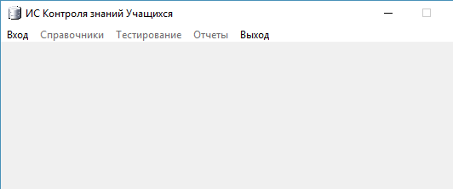
Рисунок 22 - Форма запуска программы

Для работы с системой необходимо пройти авторизацию, нажав «Вход» (рисунок 23).
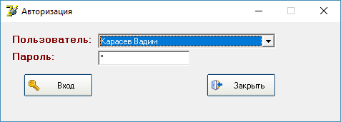
Рисунок 23 - Форма авторизации в системе

После прохождения авторизации программа определяет роль пользователя и открывает доступные режимы. На рисунке 24 приведен справочник классов. На рисунке 25 приведен справочник учащихся.
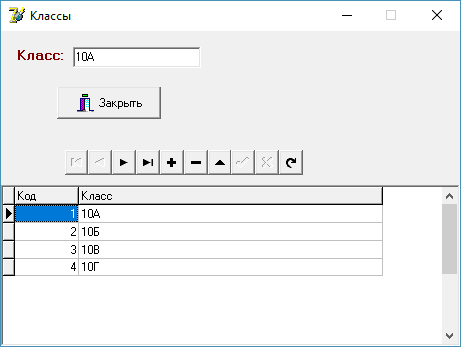
Рисунок 24 – Справочник «Классы»

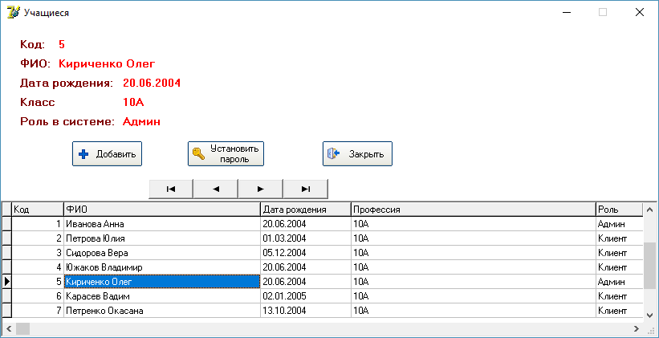
Рисунок 25 – Справочник «Учащиеся»

На рисунке 26 приведен режим добавления ученика в справочник.
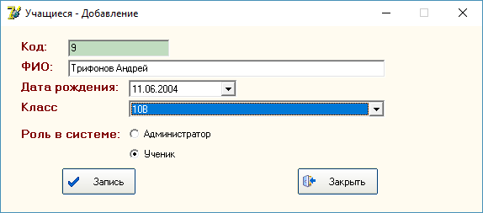
Рисунок 26 – Справочник «Учащиеся» - добавление

На рисунках 27-29 приведен режим ввода вопросов тестирования.
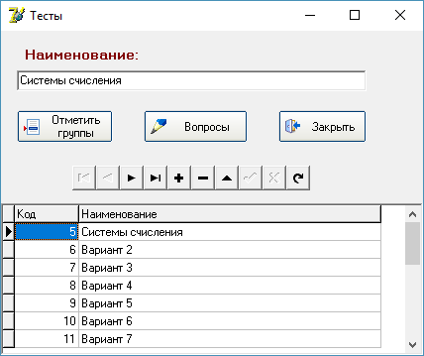
Рисунок 27 – Справочник «Тесты»

На рисунке 28 приведен режим ввода вопросов тестирования для контроля знаний учащихся.
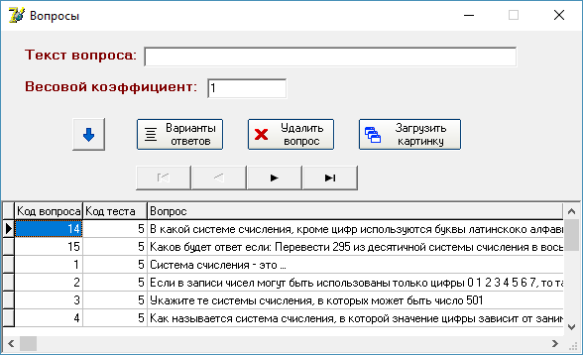
Рисунок 28 – Справочник «Вопросы тестирования»

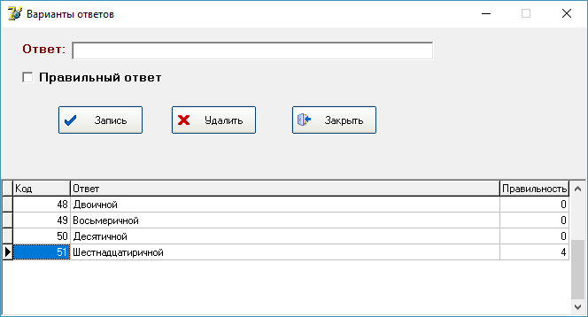
Рисунок 29 – Справочник «Ответы на вопросы тестирования»

На рисунке 30 приведен режим прохождения тестирования.
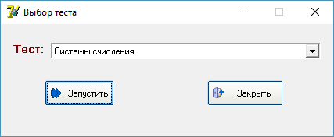
Рисунок 30 – Запуск режима контроля знаний

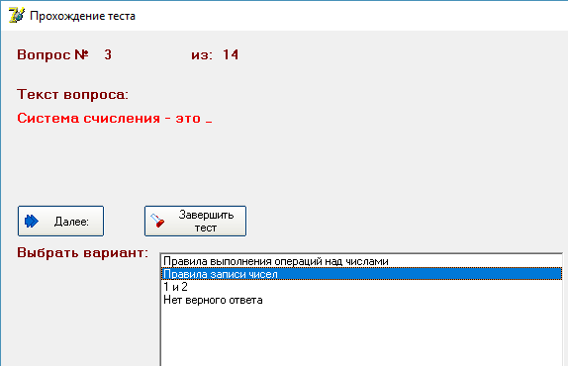
Рисунок 31 – Режим контроля знаний

На рисунках 32-33 показан отчет о прохождении теста.
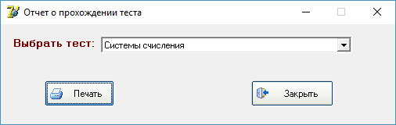
Рисунок 32 – Отчет о прохождении теста

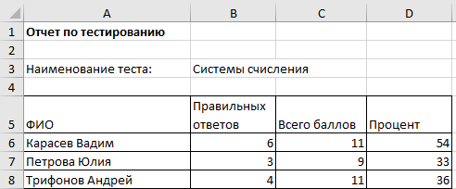
Рисунок 33 – Отчет о прохождении теста (результат формирования)

На рисунке 34 приведен сводный отчет по тестированию.
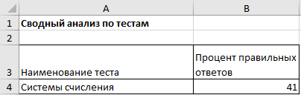
Рисунок 34 – Сводный отчет по тестированию

Таким образом, все поставленные задачи реализованы в данной информационной системе.

III Обоснование экономической эффективности проекта

3.1 Выбор и обоснование методики расчёта экономической эффективности

Целесообразность внедрения разработанной системы обусловлена сокращением трудозатрат на создание материалов для контроля знаний учащихся, сокращением времени на подготовку учителей к урокам, экономии времени на уроках на организацию процесса контроля знаний учащихся. Также система предоставляет возможность формирования отчетности по качеству знаний в разрезе тематики занятий, в разрезе педагогов, что позволит использовать данный материал при проведении аттестации педагогических работников, оценивать качество знаний учащихся по тем или иным направлениям.
Алгоритм оценки экономического эффекта включает [12]:
- Расчет затрат на разработку системы, включая трудовые затраты с учетом всех задействованных специалистов в денежном выражении, электроэнергию, амортизационные отчисления, затраты материалов;
- Расчет экономии временных и трудовых затрат на выполнение всех технологических операций в годовом выражении;
- Сопоставление вложенных затрат и полученного экономического эффекта;
- Вычисление срока окупаемости и параметров экономической эффективности проекта.

3.2 Расчёт показателей экономической эффективности проекта

Далее определим перечень ресурсов, необходимых для разработки проекта. Также необходимо учитывать расходы на электроэнергию. При разработке системы предполагается задействование двух компьютеров, имеющих потребляемую мощность 0.5кВт. Количество часов работы предполагается равным: 60*8*2=960.
Затраты на электроэнергию при тарифе 4 руб./кВт*ч составят:
S=4*960*0,5=1920 руб.
Перечень материальных затрат приведен в таблице 28.
Таблица 23
Перечень материальных затрат
Наименование ресурса | Количество, ед. | Цена ед., руб. | Стоимость, руб.
Флеш-накопитель, ед. | 1 | 800 | 800
Бумага А4, пачка | 5 | 200 | 1000
Диск DVD-R | 10 | 20 | 200
Картридж для принтера HP LJ 1100 | 1 | 1800 | 1800
Комплект канцелярских товаров | 1 | 1000 | 1000
Итого |  |  | 4800

Таким образом, общие затраты на электроэнергию и материалы составят:
S=1920+4800=6720 руб.
3.4.2. Специальное оборудование
По данной статье расходы отсутствуют.
3.4.3. Командировки
По данной статье расходы отсутствуют.
3.4.4. Основная заработная плата
Средствами MS Project проведем расчет заработной платы исполнителей.

Таблица 24
Расчет заработной платы
Тип | Ресурсы | Итог
Трудовой
 | Руководитель | 78000
 | Заместитель директора | 26880
 | Экономист | 24000
 | ИТ-специалист | 84480
Трудовой Итог | 213360
Общий итог |  | 213360
Дополнительная заработная плата
ДЗП – это:
предусмотренные законодательством о труде выплаты за время, которое не было отработано имея при этом уважительные причины.
выплата за время, потраченное на выполнение общественных и государственных обязанностей;
выплата за очередные и дополнительные отпуска;
выплата вознаграждения за выслугу лет и т.д.
ДЗП составляет в среднем около 10-20% от суммы основной заработной платы. Дополнительную заработную плату возьмем равным 20%.
ДЗП = 213360 × 0,2 = 42762 руб.
3.4.6. Страховые взносы
Величина взносов во внебюджетные фонды составляет 30% от фонда оплаты труда.
ФОТ = 213360 + 42762 = 256032 руб.
СВ = 256032 × 0,3 = 76810 руб.
Полная себестоимость проекта
Таблица 25
Полная себестоимость проекта
№ | Номенклатура статей расходов | Затраты, руб.
1 | Материалы, покупные изделия и полуфабрикаты | 6720
2 | Расходы на специальное оборудование | 0
3 | Командировки | 0
4 | Основная заработная плата | 213360
5 | Дополнительная заработная плата | 42762
6 | Страховые взносы | 76810
Итого: |  | 339652
Далее проведем оценку величины экономии трудозатрат на выполнение технологических операций при внедрении системы (таблица 31).
Таблица 26
Оценка экономии трудозатрат на выполнение работ
Наименование операции | Количество операций в год | Время выполнения без автоматизации, мин. | Время выполнения при внедрении ИС, мин. | Экономия времени чел-час/год | Часовая ставка ЗП, руб./час. | Экономия ЗП, руб.
Учет учеников | 800 | 20 | 1 | 253 | 250 | 63333
Учет учебных материалов | 1500 | 20 | 1 | 475 | 250 | 118750
Учет тестов | 800 | 20 | 1 | 253 | 250 | 63333
Прохождение теста | 250 | 20 | 1 | 79 | 250 | 19792
Наполнение БД тестов | 300 | 30 | 1 | 145 | 250 | 36250
Формирование отчета по текущему контролю знаний | 400 | 45 | 1 | 293 | 250 | 73333
Формирование сводов | 100 | 45 | 1 | 73 | 250 | 18333
Итого |  |  |  |  |  | 393124

Таким образом, величина годовой экономии фонда заработной платы за счет внедрения информационной системы составляет 393124руб.
Срок окупаемости проекта: $T=\frac{339652}{393124}*12=10мес.$

ЗАКЛЮЧЕНИЕ

В рамках данной работы создана информационная система контроля знаний учащихся. В рамках анализа предметной области было показано, что материалы, полученные при обработке данных по результатам контроля знаний, могут использоваться для оценки качества преподавания, определения оптимальных методик обучения школьников, а также основных направлений повышения эффективности учебного процесса.
В рамках выполнения работы выполнены следующие задачи:
- проанализирована предметная область (контроль знаний учащихся);
- построены модели бизнес-процессов, определен перечень недостатков существующей технологии контроля знаний, учащихся в условиях «МБОУ пос.Ягодное»;
- проведен выбор моделей жизненного цикла, обоснован способ приобретения программного продукта для автоматизации контроля знаний учащихся;
- проведено построение информационной модели, спроектирована структура базы данных;
- разработан прототип программного продукта для автоматизации решения задач по контролю знаний учащихся;
- проведена оценка экономической эффективности.
Задачи автоматизации контроля знаний реализованы через учет учебных материалов, вопросов тестирования и учету прохождения тестов учащимися.
Выходные документы, формируемые системой, позволяют контролировать процесс усвоения знаний учащимися по определенным темам, по преподавателем, отдельным учебным дисциплинам.
Информация, формируемая в отчетах в разработанной программе, может использоваться как материал для аттестации педагогических работников (например, по критерию среднего балла прохождения тестирования по определенным темам, процент качества усвоения знаний). Таким образом, цель работы достигнута, задачи выполнены.

СПИСОК ИСПОЛЬЗОВАННЫХ ИСТОЧНИКОВ

- ГОСТ Р ИСО/МЭК 12207-2010. Информационная технология. Системная и программная инженерия. Процессы жизненного цикла программных средств
- Серебрякова Т. А. Интеллектуальные информационные системы: учебное пособие / Т. А. Серебрякова. - Хабаровск: Изд-во ТОГУ, 2016. - 115 с.
- Гегерь Э. В. Корпоративные информационные системы: учебное пособие / Э. В. Гегерь. - Брянск: БГИТУ, 2017. - 255 с.
- Шубинский И. Б. Надежные отказоустойчивые информационные системы: методы синтеза / Шубинский И. Б. - Москва: Журнал "Надежность", 2016. - 544 с.
- Левенец А. В. Информационные процессы и системы. Основы теории: учебное пособие / А. В. Левенец. - Хабаровск: Изд-во ТОГУ, 2018. - 127 с.
- Уфимцева О. В. Предметно-ориентированные экономические информационные системы: учебное пособие / О. В. Уфимцева. - Челябинск: Издательский центр ЮУрГУ, 2019. – 114 с.
- Задорожный, В.Н. Информационные технологии и автоматизация управления. - Омск : Изд-во ОмГТУ, 2016. - 269 с.
- Ахметов И. В., Карабельская И.В., Губайдуллин И.М., Сафин Р.Р. Моделирование бизнес-процессов: учебное пособие. - Уфа: Уфимский государственный университет экономики и сервиса, 2015. - 67 с.
- Баранов В. В., Горошко И. В., Лебедев В. Н. Информационные технологии управления и организация защиты информации: учебник. - Москва: Академия управления МВД России, 2018. - 453 с.
- Некрасов В. Н., Архипова О. И. Информационно-коммуникационные технологии управления и особенности разрешения их противоречий: монография. - Ростов-на-Дону: Профпресс, 2014. – 105 с.
- Костикова А. В. Моделирование бизнес-процессов: учебное пособие. - Волгоград: ВолгГТУ, 2016. – 110 с.
- Бабиева Н. А., Раскин Л. И. Проектирование информационных систем: учебно-методическое пособие. - Казань: Университет, 2014. – 200с.
- Радомский В. М. Информационные системы и технологии в изобретательской деятельности и рекламе : учебное пособие : / В. М. Радомский. - Самара : СГАСУ, 2015. - 218 с.
- Стрекалова Н. Б., Маризина В. Н. Современные технологии в профессиональной подготовке специалистов: учебное пособие. - Тольятти: Тольяттинская академия управления, 2016. - 128 с.
- Гагарин А. Г., Костикова А. В. Проектирование информационных систем: учебное пособие. - Волгоград: ВолГТУ, 2015. – 57 с.
- Сурушкин М. А. Анализ предметной области и проектирование информационных систем с примерами: учебное пособие. - Белгород: НИУ "БелГУ", 2019. - 155 с.
- Инюшкина О. Г. Проектирование информационных систем: (на примере методов структурного системного анализа): учебное пособие: Форт-Диалог Исеть, 2014. - 240 с.
- Баранников Н. И., Яскевич О. Г. Современные проблемы проектирования корпоративных информационных систем. - Воронеж: Воронежский государственный технический университет, 2014. - 237 с.
- Деменков, М.Е. Современные методы и средства проектирования информационных систем: учебное пособие. - Архангельск: САФУ, 2015. – 89с.
- Тищенко А. А., Казаков Ю. М. Корпоративные информационные системы: учебное пособие / А.А. Тищенко, Ю.М. Казаков ; М-во образования и науки Рос. Федерации, Брян. гос. техн. ун-т. - Брянск : Изд-во БГТУ, 2015. - 139 с.
- Шичкина Ю. А. Методы построения схемы и выполнения запросов в базах данных. - Санкт-Петербург : Изд-во СПбГЭТУ "ЛЭТИ", 2016. - 205 с.
- Микляев И. А. Универсальные объектно-ориентированные базы данных на реляционной платформе. – Архангельск: ИД САФУ, 2014. – 223с.
- Терехова А. Е. Моделирование бизнес-процессов: учебное пособие. - Москва: Изд. дом ФГБОУВО "ГУУ", 2016. - 96 с.
- Барановская Т.П., Яхонтова И. М., Вострокнутов А. Е., Иванова Е. А. Моделирование бизнес-процессов: учебное пособие. - Краснодар: КубГАУ, 2016. - 152 с.
- Надейкина Л. А. Программирование. Обобщенное программирование: учебное пособие. - Москва: Московский государственный технический университет ГА, 2019. - 80 с.

Приложение
Фрагменты программного кода
procedure TForm1.N6Click(Sender: TObject);
begin
with form1.ADOQuery1 do
begin
close;
sql.Clear;
sql.Add('select * from prof');
active:=true;
end;
form2.DBGrid1.Columns[0].Title.caption:='Код';
form2.DBGrid1.Columns[1].Title.caption:='Наименование';
form2.Show;
end;

procedure TForm1.N7Click(Sender: TObject);
begin
with form1.ADOQuery3 do
begin
close;
sql.Clear;
sql.Add('select * from zp1');
active:=true;
end;
form3.dbgrid1.columns[0].title.caption:='Код';
form3.dbgrid1.columns[1].title.caption:='ФИО';
form3.dbgrid1.columns[2].title.caption:='Дата рождения';
form3.dbgrid1.columns[3].title.caption:='Профессия';
form3.dbgrid1.columns[4].title.caption:='Роль';
form3.Show;
end;

procedure TForm1.N8Click(Sender: TObject);
begin
with form1.ADOQuery4 do
begin
close;
sql.Clear;
sql.Add('select * from tests');
active:=true;
end;
form5.DBGrid1.columns[0].Title.caption:='Код';
form5.DBGrid1.columns[1].Title.caption:='Наименование';
form5.show;
end;

procedure TForm1.FormCreate(Sender: TObject);
begin
panel1.Visible:=false;
n2.Enabled:=false;
n3.Enabled:=false;
n4.Enabled:=false;
end;

procedure TForm1.N1Click(Sender: TObject);
begin
with form1.ADOQuery2 do
begin
close;
sql.Clear;
sql.Add('select * from person');
active:=true;
end;
form10.Show;
end;

procedure TForm1.N9Click(Sender: TObject);
begin
with form1.ADOQuery8 do
begin
close;
sql.Clear;
sql.Add('select * from zp2 where nam='+form1.Label1.Caption+trim(label5.Caption)+form1.Label1.Caption);
active:=true;
end;

form11.Show;
end;

procedure TForm1.N10Click(Sender: TObject);
begin
with form1.ADOQuery10 do
begin
close;
sql.Clear;
sql.Add('select * from zp5');
active:=true;
end;
form13.DBGrid1.Columns[0].Title.caption:='ФИО';
form13.DBGrid1.Columns[1].Title.caption:='Тест';
form13.DBGrid1.Columns[2].Title.caption:='Баллов';
form13.DBGrid1.Columns[3].Title.caption:='Макс.баллов';
form13.Show;
end;

procedure TForm1.N11Click(Sender: TObject);
begin
with form1.ADOQuery4 do
begin
close;
sql.Clear;
sql.Add('select * from tests');
active:=true;
end;
form14.Show;
end;

procedure TForm1.N12Click(Sender: TObject);
var i:integer; excelApp:variant;
begin
with form1.ADOQuery11 do
begin
close;
sql.Clear;
sql.Add('select * from zp6');
open;
end;
ExcelApp := CreateOleObject('Excel.Application');
ExcelApp.workbooks.open('C:\test_rab\xlt\sv_test.xlt');
ExcelApp.Visible := False;
for i:=1 to form1.ADOQuery11.RecordCount do
begin
excelapp.cells[3+i,1]:=form1.ADOQuery11nam_ts.AsString;
excelapp.cells[3+i,1].borders.linestyle:=1;
excelapp.cells[3+i,2]:=int(100*form1.ADOQuery11SumSumv1.AsInteger/form1.ADOQuery11SumSumSumves.AsInteger);
excelapp.cells[3+i,2].borders.linestyle:=1;

form1.ADOQuery11.Next;
end;

excelapp.visible:=true;
excelapp:=unassigned;
end;

end.

procedure TForm10.RzBitBtn1Click(Sender: TObject);
begin
if trim(edit1.Text)=trim(form1.ADOQuery2passw.AsString) then
begin
if trim(form1.ADOQuery2rol.AsString)='Клиент' then
begin
form1.N3.Enabled:=true;
form1.N10.Enabled:=false;
end
else
begin
form1.N2.Enabled:=true;
form1.N3.Enabled:=true;
form1.N4.Enabled:=true;
end;

form1.Panel1.Visible:=true;
form1.Label4.Caption:=form1.ADOQuery2fio.AsString;
with form1.ADOQuery1 do
begin
close;
sql.Clear;
sql.Add('select * from prof where code_prof='+form1.ADOQuery2code_prof.AsString);
active:=true;
end;
form1.Label5.Caption:=form1.ADOQuery1nam.AsString;
form1.N1.Enabled:=false;
form10.close;
end
else showmessage('Неверный пароль');
end;

end.
unit Unit11;

procedure TForm11.RzBitBtn1Click(Sender: TObject);
begin
with form1.ADOQuery9 do
begin
close;
sql.Clear;
sql.Add('delete from gur_test where code_per='+form1.ADOQuery2code_per.AsString);
execsql;
close;
sql.Clear;
sql.Add('select * from gur_test');
open;
end;
with form1.ADOQuery6 do
begin
close;
sql.Clear;
sql.Add('select * from vopros where code_ts='+form1.ADOQuery8code_ts.AsString);
active:=true;
end;
with form1.ADOQuery7 do
begin
close;
sql.Clear;
sql.add('select * from otv where code_vop='+form1.ADOQuery6code_vop.AsString);
active:=true;
end;
form12.Label4.Caption:='1';
form12.Label6.Caption:=inttostr(form1.ADOQuery6.RecordCount);
form12.RzBitBtn1.Enabled:=true;
form12.Show;
end;

end.
unit Unit12;
procedure TForm12.RzBitBtn1Click(Sender: TObject);
begin
with form1.ADOQuery9 do
begin
close;
sql.Clear;
sql.Add('select code_ot, code_per from gur_test');
open;
end;
form1.ADOQuery9.AppendRecord([form1.ADOQuery7code_otv.AsInteger,form1.ADOQuery2code_per.AsInteger]);
if strtoint(label6.Caption)>strtoint(label4.Caption) then label4.Caption:=inttostr(1+strtoint(label4.Caption)) else rzbitbtn1.Enabled:=false;
form1.adoquery6.Next;
with form1.ADOQuery7 do
begin
close;
sql.Clear;
sql.add('select * from otv where code_vop='+form1.ADOQuery6code_vop.AsString);
active:=true;
end;
end;

procedure TForm14.RzBitBtn1Click(Sender: TObject);
var i:integer ; excelApp:variant;
begin
with form1.ADOQuery10 do
begin
close;
sql.Clear;
sql.Add('select * from zp5 where nam_ts='+form1.Label1.Caption+trim(form1.ADOQuery4nam_ts.AsString)+form1.Label1.Caption);
open;
end;
ExcelApp := CreateOleObject('Excel.Application');
ExcelApp.workbooks.open('C:\test_rab\xlt\ot_test.xlt');
ExcelApp.Visible := False;
for i:=1 to form1.ADOQuery10.RecordCount do
begin
excelapp.cells[5+i,1]:=form1.ADOQuery10fio.AsString;
excelapp.cells[5+i,1].borders.linestyle:=1;
excelapp.cells[5+i,2]:=form1.ADOQuery10Sumv1.AsInteger ;
excelapp.cells[5+i,2].borders.linestyle:=1;
excelapp.cells[5+i,3]:=form1.ADOQuery10SumSumves.AsInteger ;
excelapp.cells[5+i,3].borders.linestyle:=1;
excelapp.cells[5+i,4]:=int(100*form1.ADOQuery10Sumv1.AsInteger/form1.ADOQuery10SumSumves.AsInteger);
excelapp.cells[5+i,4].borders.linestyle:=1;
form1.ADOQuery10.Next;
end;

excelapp.cells[3,2]:=form1.ADOQuery4nam_ts.AsString;
excelapp.visible:=true;
excelapp:=unassigned;

end;

end.

procedure TForm3.RzBitBtn3Click(Sender: TObject);
begin
close;
end;

procedure TForm3.RzBitBtn1Click(Sender: TObject);
begin
with form1.ADOQuery1 do
begin
close;
sql.Clear;
sql.Add('select * from prof');
active:=true;
end;
with adoquery1 do
begin
close;
sql.Clear;
sql.Add('select max(code_per) from person');
open;
end;
if form3.ADOQuery1.RecordCount=0 then form4.Edit1.Text:='1' else form4.Edit1.text:=inttostr(1+form3.ADOQuery1Expr1000.AsInteger);
form4.Edit2.clear;
form4.Show;
end;

procedure TForm4.RzBitBtn1Click(Sender: TObject);
var rol:string;
begin
if radiobutton1.Checked=true then rol:='Админ' else rol:='Клиент';
form1.ADOQuery2.Open;
form1.ADOQuery2.AppendRecord([edit1.Text,form1.ADOQuery1code_prof.AsInteger,edit2.Text,datetimepicker1.DateTime,rol,'']);
with form1.ADOQuery3 do
begin
close;
sql.Clear;
sql.Add('select * from zp1');
active:=true;
end;
form1.ADOQuery3.Locate('code_per',edit1.text,[]);
edit1.Text:=inttostr(1+strtoint(edit1.Text));
edit2.clear;
showmessage('Записано');
end;

end.

procedure TForm5.RzBitBtn1Click(Sender: TObject);
var i:integer;
begin
with form1.ADOQuery1 do
begin
close;
sql.Clear;
sql.Add('select * from prof');
open;
end;
form6.CheckListBox1.Clear;
for i:=1 to form1.ADOQuery1.RecordCount do
begin
form6.CheckListBox1.Items.Add(trim(form1.ADOQuery1nam.AsString));
with form1.ADOQuery5 do
begin
close;
sql.Clear;
sql.Add('select * from pr_t where (code_pr='+form1.ADOQuery1code_prof.AsString+') and (code_ts='+form1.ADOQuery4code_ts.AsString+')');
open;
end;
if form1.ADOQuery5.RecordCount>0 then form6.CheckListBox1.Checked[i-1]:=true;
form1.adoquery1.Next;
end;
form6.show;
end;

procedure TForm5.RzBitBtn3Click(Sender: TObject);
begin
form7.Edit1.clear;
with form1.ADOQuery6 do
begin
close;
sql.Clear;
sql.Add('select * from vopros where code_ts='+form1.ADOQuery4code_ts.AsString);
active:=true;
end;
form7.DBGrid1.Columns[0].Title.caption:='Код вопроса';
form7.DBGrid1.Columns[1].Title.caption:='Код теста';
form7.DBGrid1.Columns[2].Title.caption:='Вопрос';
form7.Show;
end;

end.

procedure TForm6.RzBitBtn1Click(Sender: TObject);
var i:integer;
begin
with form1.ADOQuery5 do
begin
close;
sql.Clear;
sql.Add('delete from pr_t where code_ts='+form1.ADOQuery4code_ts.AsString);
execsql;
close;
sql.Clear;
sql.Add('select * from pr_t');
open;
end;
for i:=1 to form6.checklistbox1.items.count do
begin
if form6.CheckListBox1.Checked[i-1]=true then
begin
with form1.ADOQuery1 do
begin
close;
sql.Clear;
sql.Add('select * from prof where nam='+form1.Label1.Caption+trim(form6.CheckListBox1.Items[i-1])+form1.Label1.Caption);
open;
end;
form1.ADOQuery5.AppendRecord([form1.ADOQuery1code_prof.AsInteger,form1.ADOQuery4code_ts.AsInteger]);
end;
end;
showmessage('Записано');
end;

end.
unit Unit7;

procedure TForm7.RzRapidFireButton1Click(Sender: TObject);
var code:integer;
begin
with form7.ADOQuery1 do
begin
close;
sql.Clear;
sql.Add('select max(code_vop) from vopros');
open;
end;
if form7.ADOQuery1.RecordCount=0 then code:=1 else code:=1+form7.ADOQuery1Expr1000.AsInteger;
form1.ADOQuery6.AppendRecord([code,form1.ADOQuery4code_ts.AsInteger,edit1.Text,edit2.Text]);
edit1.clear;
edit2.Clear;
showmessage('Записано');
end;

procedure TForm7.RzBitBtn1Click(Sender: TObject);
begin
with form1.ADOQuery7 do
begin
close;
sql.Clear;
sql.Add('select * from otv where code_vop='+form1.ADOQuery6code_vop.AsString);
active:=true;
end;
form8.DBGrid1.Columns[0].Title.caption:='Код';
form8.DBGrid1.Columns[1].Title.caption:='Ответ';
form8.DBGrid1.Columns[2].Title.caption:='Правильность';
form8.Show;
end;

procedure TForm7.RzBitBtn2Click(Sender: TObject);
var code:integer;
begin
code:=form1.ADOQuery6code_vop.AsInteger;
with form1.ADOQuery7 do
begin
close;
sql.Clear;
sql.Add('delete from otv where code_vop='+inttostr(code));
execsql;
close;
sql.Clear;
sql.Add('select * from otv ');
active:=true;
end;
with form1.ADOQuery6 do
begin
close;
sql.Clear;
sql.Add('delete from vopros where code_vop='+inttostr(code));
execsql;
close;
sql.Clear;
sql.Add('select * from vopros where code_ts='+form1.ADOQuery4code_ts.AsString);
active:=true;
end;
end;

end.

procedure TForm8.RzBitBtn1Click(Sender: TObject);
var code,prav:integer;
begin
with form8.ADOQuery1 do
begin
close;
sql.Clear;
sql.Add('select max(code_otv) from otv');
open;
end;
if checkbox1.Checked=true then prav:=1 else prav:=0;
if prav=1 then
begin
with form1.ADOQuery7 do
begin
close;
sql.Clear;
sql.Add('update otv set prav=0 where code_vop='+form1.ADOQuery6code_vop.AsString);
execsql;
close;
sql.Clear;
sql.Add('select * from otv where code_vop='+form1.ADOQuery6code_vop.AsString);
active:=true;
end;
end;
if form8.ADOQuery1.RecordCount=0 then code:=1 else code:=1+form8.ADOQuery1Expr1000.AsInteger;
form1.ADOQuery7.appendrecord([code,form1.ADOQuery6code_vop.AsInteger,edit1.Text,prav]);
edit1.Clear;
end;

procedure TForm8.RzBitBtn3Click(Sender: TObject);
var code:integer;
begin
code:=form1.ADOQuery7code_otv.AsInteger;
with form1.ADOQuery7 do
begin
close;
sql.Clear;
sql.Add('delete from otv where code_otv='+inttostr(code));
execsql;
close;
sql.Clear;
sql.Add('select * from otv where code_vop='+form1.ADOQuery6code_vop.AsString);
active:=true;
end;
showmessage('Удалено');
end;

end.

procedure TForm9.RzBitBtn1Click(Sender: TObject);
var code:integer;
begin
code:=form1.ADOQuery3code_per.AsInteger;
with form1.ADOQuery2 do
begin
close;
sql.clear;
sql.Add('update person set passw='+form1.label1.Caption+trim(edit1.Text)+form1.Label1.Caption+' where code_per='+inttostr(code));
execsql;
close;
sql.Clear;
sql.Add('select * from person');
open;
end;
showmessage('Пароль установлен');
end;

end.

